
政府采购货物项目

竞争性谈判文件

项目名称： | 西安市公安局交通警察支队综合处骑行服采购（二次）
项目编号： | 0617-2223HZ1403
计划编号： | 政采-西安市-2022-03213
采购内容： | 骑行服采购

西北（陕西）国际招标有限公司
二〇二二年八月

目 录
第一章 谈判公告 1
第二章 谈判须知及前附表 5
谈判须知前附表 5
谈判须知 18
一、总 则 18
二、谈判文件 20
三、谈判响应文件的编制 21
四、谈判响应文件的递交 23
五、谈判与评审 24
六、确定成交人、成交通知与签约 26
第三章 合同条款及格式（参考） 25
第四章 采购内容及要求 32
第五章 评审方法 35
第六章 谈判响应文件格式 39
（资格部分） 40
一、法人代表授权书 42
二、陕西省政府采购供应商 43
拒绝政府采购领域商业贿赂承诺书 43
三、证明文件 44
（技术和商务部分） 50
一、谈判响应书 52
二、谈判报价表 53
三、谈判报价方案说明书 55

第一章 竞争性谈判公告

项目概况
综合处骑行服采购（二次）的潜在供应商应在西安市南二环西段58号成长大厦10层标书发售处获取采购文件，并于2022年8月25日 9时30分（北京时间）前提交响应文件。

一、项目基本情况
项目编号：0617-2223HZ1403
项目名称：西安市公安局交通警察支队综合处骑行服采购（二次）
采购方式：竞争性谈判
预算金额：1270794.00元
采购需求：
合同包1(综合处骑行服采购):
合同包预算金额：1270794.00元
品目号 | 品目名称 | 采购标的 | 数量  （单位） | 技术规格、  参数及要求 | 品目预算(元) | 最高限价(元)
1-1 | 警用服装、训练用服等专业服装 | 冬夏骑行服，含骑行服上衣、裤子、头盔、靴子、手套等 | 1(批) | 详见采购  文件 | 1270794.00 | -
本合同包不接受联合体投标。
合同履行期限：量体确定各品类号型后，一周内货物交付完毕。

二、申请人的资格要求：
1.满足《中华人民共和国政府采购法》第二十二条规定
2.落实政府采购政策需满足的资格要求：本项目专门面向中小企业采购，仅限符合《政府采购促进中小企业发展暂行办法》（财库〔2020〕46号）条件的中小企业参与，供应商应填写中小企业声明函并对真实性负责。（残疾人福利性单位及监狱企业视同为小型、微型企业）
3.本项目的特定资格要求：
合同包1(西安市公安局交通警察支队综合处骑行服采购)特定资格要求如下: 无

三、获取采购文件
时间：2022年8月12日至2022年8月19日，每天上午08:30:00至12:00:00，下午13:30:00至17:00:00（北京时间,法定节假日除外）
地点：西安市南二环西段58号成长大厦10层标书发售处
方式：现场获取
售价：免费获取

四、响应文件提交
截止时间：2022年8月25日9时30分00秒（北京时间）
地点：西安市南二环西段58号成长大厦10层会议室

开启

时间：2022年8月25日9时30分00秒（北京时间）

地点：西安市南二环西段58号成长大厦10层会议室

六、公告期限
自本公告发布之日起3个工作日。

七、其他补充事宜
1.本项目采购文件在西安市南二环西段58号成长大厦10层标书发售处免费获取（需持单位介绍信及授权代表身份证原件及复印件登记后获取电子版文件）
2.采购项目需要落实的政府采购政策：
本项目采购活动执行下列政府采购政策（具体办法详见谈判文件）：
（1）《财政部 国家发展改革委关于印发〈节能产品政府采购实施意见〉的通知》（财库〔2004〕185号）；（2）《国务院办公厅关于建立政府强制采购节能产品制度的通知》（国办发〔2007〕51号）；（3）《财政部环保总局关于环境标志产品政府采购实施的意见》（财库〔2006〕90号）；（4）《财政部 司法部关于政府采购支持监狱企业发展有关问题的通知》（财库〔2014〕68号）；（5）《财政部、民政部、中国残疾人联合会关于促进残疾人就业政府采购政策的通知》（财库〔2017〕141号）；（6）《财政部 发展改革委 生态环境部 市场监管总局关于调整优化节能产品、环境标志产品政府采购执行机制的通知》（财库〔2019〕9号）；（7）《关于运用政府采购政策支持乡村产业振兴的通知》（财库〔2021〕19号）；（8）《政府采购促进中小企业发展管理办法》（财库〔2020〕46号）；
（9）《陕西省财政厅关于印发<陕西省中小企业政府采购信用融资办法>的通知》（陕财办采〔2018〕23 号；（10）陕西省财政厅《关于进一步加强政府绿色采购有关问题的通知》（陕财办采〔2021〕29号）；（11）《关于进一步加大政府采购支持中小企业力度的通知》（财库〔2022〕19号。

八、凡对本次采购提出询问，请按以下方式联系。

1.采购人信息

名称：西安市公安局交通警察支队

地址：太白南路222号

联系方式：029-86755037

2.采购代理机构信息

名称：西北（陕西）国际招标有限公司

地址：西安市南二环西段58号成长大厦10-14层

联系方式：029-85592882

开户名称：西北（陕西）国际招标有限公司

开户银行： 交通银行西安长安大学支行

账号：611301151018010003843

3.项目联系方式
项目联系人：韩敏、张婉迪、田凯

电话：029-85592882

第二章 谈判须知及前附表

谈判须知前附表
（本表是对谈判须知的提示、补充和修改，如有矛盾，应以本表为准。）
条款号 | 条款内容提示 | 编 列 内 容
1.1 | 采购人 | 名称：西安市公安局交通警察支队  地址：太白南路222号  联系人：冉警官  联系方式：029-86755037
1.2 | 采购代理机构 | 名称：西北（陕西）国际招标有限公司  地址：西安市南二环西段58号成长大厦10-14层  邮编：710075  联系人：韩敏、张婉迪、田凯  电话：029-85592882  邮箱：xbgjhm3@163.com
2.1 | 中华人民共和国法律、行政法规规定的其他条件； | 无
2.1 | 本项目特定条件 | 无
3 | 供应商信用信息查询 | “信用中国”网站（www.creditchina.gov.cn）和“中国政府采购网”（www.ccgp.gov.cn）为供应商信用信息查询渠道，如果供应商被查实在响应文件递交截止时间前已列入失信被执行人（页面跳转至“中国执行公开信息网”http://zxgk.court.gov.cn/shixin/）、重大税收违法失信主体、政府采购严重违法失信行为记录名单，其响应文件为无效。采购代理机构将打印查询记录作为证据留存。
7.2 | 供应商提出质疑的时间 | 1.已经购买谈判文件的供应商对谈判文件有质疑的，可以在本项目招标文件公告期限届满之日起七个工作日内，针对同一采购程序环节以书面形式向采购代理机构一次性提出，在此之后提出的质疑均为无效，采购代理机构不予受理。  2.接收质疑函的方式：书面形式  格式：见“中国政府采购网（www.ccgp.gov.cn）下载专区”  3.联系部门：西北（陕西）国际招标有限公司综合监督处  4.联系电话：029-85362812  5.通讯地址：西安市南二环西段58号成长大厦12楼1203室
7.3 | 采购代理机构答疑的时间 | 对于在规定时间内收到的供应商依法提出的询问或者质疑，采购代理机构将按程序及时作出答复，若对谈判文件做出实质性变动，则按照相关规定延长谈判响应截止时间。
7.4 | 质疑内容要求 | 供应商提出质疑应当提交质疑函和必要的证明材料原件，代理机构不接受传真、电子邮件、复印件等形式的质疑材料。  质疑函应当包括下列内容：  （一）供应商的姓名或者名称、地址、邮编、联系人及联系电话；  （二）质疑项目的名称、编号；  （三）具体、明确的质疑事项和与质疑事项相关的请求；  （四）事实依据；  （五）必要的法律依据；  （六）提出质疑的日期。  供应商为自然人的，应当由本人签字；供应商为法人或者其他组织的，应当由法定代表人、主要负责人，或者其授权代表（附法人代表授权书）签字或者盖章（鲜章），并加盖公章（鲜章）。  质疑函格式应符合“政府采购供应商质疑函范本”要求，详见“中国政府采购网（www.ccgp.gov.cn）”下载专区。
12.1 | 报价要求 | 报价要求：采用固定单价报价：  1）报价应包含货物的设计打板、材料、量体、制衣、包装、储运、装卸、质保、税费等完成本项目需计入的一切费用；  2）报价形式如下：  骑行服（夏装全套及冬装全套）： 元/套，同时供应商必须在分项报价表中表中填写骑行服（夏装全套，含夏骑行服上衣、裤子、夏盔、靴子、手套）： 元/套、骑行服（冬装全套，含冬骑行服上衣、裤子、冬盔、靴子、手套）： 元/套，（单价报价不能超过谈判文件“第四章 招标内容及要求”中的最高限价）；  3）供应商必须对所投项目全部内容进行完整报价，采购人不接受（将拒绝）只对项目部分内容进行报价的响应。
13.1 | 供应商资格证明文件 | 1）具有独立承担民事责任的能力  注册登记凭证（营业执照、其他组织经营的合法凭证）；  2）具有良好的商业信誉和健全的财务会计制度  ①2021年度经审计的财务报告，包括四表一注，即资产负债表、利润表、现金流量表、所有者权益变动表及其附注；如为事业法人，提供部门决算报告；②或在开标日期前六个月内其基本开户银行出具的资信证明（附《基本存款账户信息》或《银行开户许可证》复印件）；③或财政部门认可的政府采购专业担保机构出具的担保函；（以上三种形式的资料提供任何一种即可）；  3）3）具有履行合同所必需的设备和专业技术能力  提供声明文件原件。  4）依法缴纳税收的良好记录  提供缴费所属日期为投标截止时间前12个月内任一月份（投标截止时间当月不计入）的增值税（或企业所得税）缴费凭据或税务机关出具的完税证明；/在法规范围内不需提供的应出具书面说明和证明文件；  5）依法缴纳社会保障资金的良好记录  提供缴费所属日期为投标截止时间前12个月内任一月份（投标商截止时间当月不计入）的缴费凭据或社保机关出具的缴费证明/在法规范围内不需提供的应出具书面说明和证明文件；  6）参加政府采购活动前3年内在经营活动中没有重大违法记录的书面声明（原件）；  7）法人代表授权书（原件）；  8）中小企业声明函（原件）（注：若供应商为残疾人福利性单位的，提供《残疾人福利性单位声明函》原件；若供应商为监狱企业的，提供由省级以上监狱管理局、戒毒管理局（含新疆生产建设兵团）出具的属于监狱企业的证明文件）；  注：1）以上资格证明文件供应商必须完全提供，一项不合格即按照无效投标处理。注明原件的须胶装在投标文件正本中。2）除注明原件外，均为复印件并须加盖供应商公章。
13.2 | 要求单独密封并与谈判响应文件一并提交的证明文件原件 | 无
13.3 | 货物合法来源的证明文件 | 提供响应产品合法来源渠道的证明文件（包括但不限于销售协议、代理协议等）（仅代理商提供）。
14.2 | 1）本次采购特别要求的货物合格性证明文件 | 无
15.1 | 是否要求谈判保证金 | 本次谈判不要求提交谈判保证金
/ | 政府采购政策功能 | （1）根据《陕西省财政厅关于印发<陕西省中小企业政府采购信用融资办法>的通知》（陕财办采〔2018〕23 号，详见本章附件1）相关规定，有融资需求的供应商可根据自身情况，在陕西省政府采购信用融资平台http://www.ccgp-shaanxi.gov.cn/zcdservice/zcd/shanxi/）自主选择金融机构及其融资产品，凭政府采购中标（成交）通知书或政府采购合同提出融资申请。政府采购监管部门业务咨询电话： 029-68936409、68936341、69936154。  （2）对于供应商符合政府采购政策关于小微企业、残疾人福利性单位及监狱企业等规定的，在评标时给予相应的价格折扣，具体办法详见第五章“评标办法”，本项目专门面向中小企业采购，不再执行价格评审优惠的扶持政策。
16.1 | 谈判报价有效期 | 谈判后90天
17.1 | 谈判响应文件份数 | 正本一份，副本二份，电子版一份。
17.2 | 电子版文件要求 | 有，要求如下：  1）供应商须另行提供与纸质响应文件正本一致的PDF格式U盘，且盖章、签字处必须扫描并清晰可辨。  2）供应商须保证响应文件的纸质文件与电子文档保持一致。  3）电子文档表面需标明采购项目编号、供应商名称等信息。
17.3 | 法人代表授权书签字盖章要求 | 所有要求法人代表签字（名）处，均须由签字（名）者本人用不褪色的蓝(黑)色墨水(汁)书写，也可以加盖法人代表名章代替签名。
18.1 | 谈判响应文件装订及包装密封要求 | 1）谈判响应文件正、副本应分别装订成册，装订应牢固、不易拆散和换页，不得采用活页装订。  2）密封包装方式：  ①资格部分谈判响应文件正、副本一包密封。  ②技术和商务谈判响应文件正、副本一包密封。  ③电子版单独密封递交。  3）外层包装请按以下要求标记：  ①供应商的全称；  ②项目名称、项目编号、包号（如有）；  ③“请勿在＿＿＿＿＿（截止时间）之前启封”。
19.1 | 谈判响应文件递交的截止时间和谈判地点 | 响应文件递交地址： 西安市南二环西段58号成长大厦10层会议室  响应文件递交截止时间：2022年8月25日9时30分整  响应文件接收人：西北（陕西）国际招标有限公司
22.1 | 谈判时间和地点 | 谈判开始时间：同响应文件递交截止时间  谈判地点：西安市南二环西段58号成长大厦10层会议室
22.2 | 谈判报价次数、谈判程序和最终报价的产生原则 | 本次谈判采用二次报价。  谈判程序为：  （1）谈判小组对所有提交的响应文件进行评审；  （2）谈判小组所有成员集中与单一供应商分别进行谈判；  （3）供应商按照要求自行密封提交二次报价；  （4）谈判小组评审、推荐成交候选人。  在谈判过程中，谈判小组可以根据谈判文件和谈判情况实质性变动采购需求中的技术、服务要求以及合同草案条款，二次报价为最终报价。如采购需求没有实质性变化，各供应商的报价应逐次降低，本次报价超过上次报价的，为无效报价。出现相同最低报价的，提交相同最低报价的供应商可再次报价，直至产生唯一最低报价。
24.1 | 成交候选人数量 | 3
29 | 采购代理服务费 | 确定成交人后3日内，由成交人向采购代理机构一次付清采购代理服务费。采购代理服务费的金额以预算金额为基数参照原《国家计委关于印发<招标代理服务收费管理暂行办法>的通知》（计价格【2002】1980号）执行。
30 | 样品 | 1）递交要求：要求各供应商提供本次采购的全套样品；  2）递交截止时间：响应文件递交截止之前，逾期递交无效；  3）递交地点：西安市南二环西段58号成长大厦10层会议室  4）样品外包装须粘贴标识：注明项目名称、供应商名称、产品名称，同时提供所提供样品的清单随样品密封递交。  注：样品未提交或提交不全按无效响应处理。
2021年至2022年陕西省政府采购支持中小企业信用融资合作银行名单
根据中办、国办《关于促进中小企业健康发展的指导意见》、财政部、工信部《政府采购促进中小企业发展管理办法》（财库〔2020〕46号）、关于进一步加大政府采购支持中小企业力度的通知（财库〔2022〕19号）、陕西省政府《应对新冠肺炎疫情支持中小微企业稳定健康发展若干措施》（陕政办发〔2020〕4号）、陕西省财政厅《陕西省中小企业政府采购信用融资办法》（陕财办采〔2018〕23号）等有关规定，2021年至2022年陕西省政府采购支持中小企业信用融资合作银行名单如下（合作有效时间：2021年9月1日至2022年8月31）：
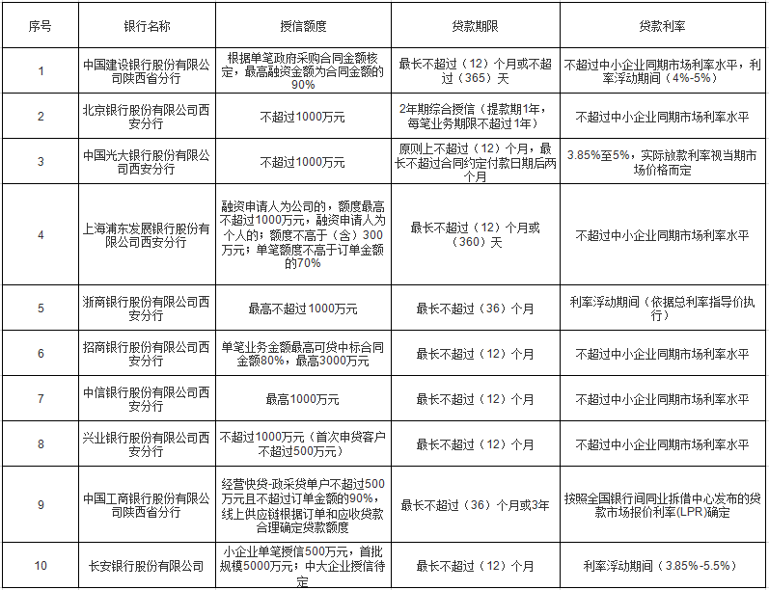
注：此名单以陕西省政府采购网发布的最新名单为准，具体可登陆陕西省政府采购网(www.ccgp-shaanxi.gov.cn/）重要通知专栏查询。

2022年陕西省政府采购支持中小企业信用融资合作银行
根据中办、国办《关于促进中小企业健康发展的指导意见》、财政部、工信部《政府采购促进中小企业发展管理办法》（财库〔2020〕46号）、关于进一步加大政府采购支持中小企业力度的通知（财库〔2022〕19号）、陕西省政府《应对新冠肺炎疫情支持中小微企业稳定健康发展若干措施》（陕政办发〔2020〕4号）、陕西省财政厅《陕西省中小企业政府采购信用融资办法》（陕财办采〔2018〕23号）等有关规定，2021年至2022年陕西省政府采购支持中小企业信用融资合作银行名单如下（合作有效时间：2022年5月6日至2022年12月31）：
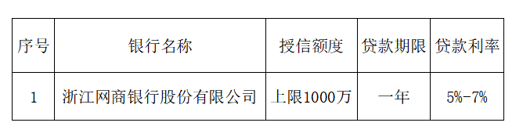
注：此名单以陕西省政府采购网发布的最新名单为准，具体可登陆陕西省政府采购网(www.ccgp-shaanxi.gov.cn/）重要通知专栏查询。

2017年西安市政府采购信用担保及信用融资合作机构联系名单
序号 | 合作单位名称 | 主办单位名称 | 联系部门 | 联系人员 | 联系电话 | 备注
1 | 西安投融资担保有限公司 | 西安投融资担保有限公司 | 业务五部 | 李晓  何彦君  张华 | 88499422 13572821281  88499422 13679255205  88499422 18220823060 | 信用  担保
2 | 陕西省信用再担保  有限责任公司 | 陕西省信用再担保有限责任公司 | 业务三部 | 夏靖颜  朱筠祥 | 88606038-6027  18591406320  18629282228 | 信用  担保
3 | 中国银行股份有限公司陕西省分行 | 中国银行西安二环世纪星支行 | 公司业务部 | 胡涛  叶楚沙 | 88360743 18629048822  88360749 13772153612 | 信用  融资
4 | 中国建设银行股份有限公司陕西省分行 | 建设银行西安市南大街支行 | 公司部 | 杨向晖 | 87281468  13379229383 | 信用  融资
5 | 中国工商银行股份有限公司陕西省分行营业部 | 工商银行陕西分行营业部 | 小企业金融业务部 | 牛国群  张航 | 87609569 18992851811  87609761 13891883334 | 信用  融资
6 | 中国农业银行股份有限公司陕西省分行营业部 | 农业银行西安西大街支行 | 公司业务部 | 贾珊  高雅 | 87617245 13891957123  87613444 13659192425 | 信用  融资
7 | 交通银行股份有限公司陕西省分行 | 交通银行西安西五路支行 | 个人贷款中心 | 李卫公  雷强 | 87297632 13991290525  87272444 18629362690 | 信用  融资
8 | 招商银行股份有限公司西安分行 | 招商银行西安未央路支行 | 公司银行部 | 杨皓  马秦香 | 62811553 15002905553  62811553 13609183259 | 信用  融资
9 | 中国民生银行股份有限公司西安分行 | 民生银行西安分行 | 城建金融部 | 李楠 | 88266088-8450  13572058213 | 信用  融资
10 | 中国光大银行股份有限公司西安分行 | 光大银行经济技术开发区支行 | 对公客户经理部 | 高艺瑄 | 15619006186 | 信用  融资
11 | 昆仑银行股份有限公司西安分行 | 昆仑银行西安分行 | 机构投行部 | 韩天清 | 86978975  15609108028 | 信用  融资
12 | 平安银行股份有限公司西安分行 | 平安银行西安分行 | 业务发展七部 | 祝捷  王尧 | 18629505188  18591767577 | 信用  融资
13 | 北京银行股份有限公司西安分行 | 北京银行西安分行 | 营业部 | 范诗阳  曹英 | 13991945764  18691892195 | 信用  融资
14 | 兴业银行股份有限公司西安分行 | 兴业银行西安分行 | 新城业务总部 | 徐常磊  鲁旸 | 15991623666  15389081886 | 信用  融资
注：1.本项工作依据西安市财政局门户网站“政府采购”专栏中《西安市政府采购信用担保及融资工作实施方案（试行）》（市财发[2014]167号）组织开展，本表信息如有变动，请信息报送单位在发生变更之日起3个工作日内向西安市财政局备案，否则责任自负。
2.此名单以西安市财政局网站发布的最新名单为准，具体可登陆西安市财政局（http://xaczj.xa.gov.cn/zfcg/cgfg）采购法规专栏查询了解。

附件1：

陕西省财政厅关于印发《陕西省中小企业政府采购信用融资办法》

陕财办采〔2018〕23号

各设区市、西咸新区、韩城市财政局，省级各部门、单位，各有关金融机构、有关企业：
自2012年起，我省启动了政府采购信用担保融资试点工作，取得了一定成效。为进一步贯彻落实国务院和我省关于支持中小企业发展的政策措施，发挥政府采购政策导向作用，充分利用信息化技术，通过搭建信息对称、相互对接的平台，有效缓解中小企业融资难、融资贵问题。结合我省政府采购信息化建设实际，我们制定了《陕西省中小企业政府采购信用融资办法》，现印发给你们，请遵照执行。
陕西省财政厅
2018年10月8日
陕西省中小企业政府采购信用融资办法
第一条 为进一步贯彻落实国务院和我省关于支持中小企业发展的政策措施，发挥政府采购政策导向作用，充分利用信息化技术，通过搭建信息对称、相互对接的平台，有效缓解中小企业融资难、融资贵问题。 根据《政府采购法》以及《政府采购促进中小企业发展暂行办法》等有关规定，结合本省实际，制定本办法。
第二条 本办法所称“中小企业”包括中型、小型及微型企业，其划型标准按照《关于印发中小企业划型标准规定的通知》（工信部联企业〔2011〕300号）规定执行。
第三条 本办法所称的政府采购信用融资，是指银行业金融机构（以下简称银行）以政府采购诚信考核和信用审查为基础，凭借政府采购合同，按优于一般中小企业的贷款利率直接向申请贷款的供应商发放贷款的一种融资方式。
第四条 开展政府采购信用融资的银行，应当为在陕西省境内注册或设立分支机构，并经财政部门审核且在我省政府采购信息系统搭建服务链接窗口的金融机构。
第五条 政府采购信用融资应当坚持“财政引导，市场运行，银企自愿，互惠共赢”的原则。
第六条 省财政厅以全省统一的电子化政府采购系统为平台，对接银行信息化系统，推进政府采购中标成交信息、合同信息、融资信息、支付信息和信用信息等信息资源共享。
第七条 各级财政部门应当以政府采购诚信考核和信息化建设为基础，积极为中小企业信用融资搭建平台，提供银企对接的机会和相关的服务支持，但不得为相关贷款项目提供任何形式的担保。
第八条 各银行可自主决定是否提供政府采购信用融资以及融资额度，并与供应商签订融资协议；各供应商也可自行决定是否参加政府采购信用融资，并自愿选择合适的融资银行及在该银行开设银行账户。任何单位和个人均不得干预银企双方开展政府采购信用融资业务。
第九条 政府采购供应商申请信用融资时，如融资金额未超过政府采购合同金额的，银行原则上不得要求供应商提供财产抵押或第三方担保，或附加其他任何形式的担保条件，切实做到以政府采购信用为基础，简化手续，提高效率，降低供应商融资成本。
第十条 银行为参与政府采购融资的中小企业提供的产品，应以信用贷款为主，贷款利率应当优于一般中小企业的贷款利率水平，并将产品信息（包括贷款发放条件、利率优惠、贷款金额）等在陕西政府采购网予以展示。
第十一条 中小企业可根据各银行提供的方案，自行选择符合自身情况的金融产品，并根据方案中列明的联系方式和要求向相关银行提出信用融资申请。银行根据中小企业的申请开展尽职调查，合理确定融资授信额度。中小企业获得政府采购合同后，凭政府采购合同向银行提出融资申请。
第十二条 银行应按规定对申请信用融资的供应商的政府采购合同信息进行审查，必要时可通过陕西政府采购网对该政府采购合同进行审核，以确保政府采购合同的真实性和有效性。
第十三条 对拟用于信用融资的政府采购合同，供应商在签署合同时应当向采购单位或采购代理机构申明或提示该合同将用于申请信用融资，并在合同中注明融资银行名称及在该银行开设的收款账号信息。采购单位或采购代理机构在进行政府采购合同备案时，应当将上述信息在政府采购合同中予以特别标记。
第十四条 各银行应当建立政府采购合同融资绿色通道，配备专业人员定向服务，简化贷款审批程序，制定相应业务管理规范，审核无误后，银行应当凭合同和事先约定的优惠利率及时予以放款，提供快捷、方便、专业的融资服务。
第十五条 省本级政府采购资金支付时，各采购单位必须将采购资金支付到备案合同中指定的融资银行及收款账号，以保障贷款资金的安全回收。
第十六条 各市县操作程序由各地结合本地实际自行拟定，但应当体现“便捷高效、监管有效、风险可控”的原则。
第十七条 供应商弄虚作假或以伪造政府采购合同等方式违规获取政府采购信用融资，或无故不及时还款的，或出现其他违反本办法规定情形的，除按融资合同约定承担违约责任外，同级财政部门应当将其行为按“不良行为”记入供应商诚信档案；情节严重的，应记入供应商“黑名单”；涉嫌犯罪的，移送司法机关处理。
第十八条 本办法由陕西省财政厅负责解释。
第十九条 本办法自2018年11月1日起施行。
谈判须知

一.总 则

1.采购人和资金来源
1.1采购人名称、地址见前附表。
1.2本次谈判采购所签订合同将使用财政性资金支付，资金已落实到位。
2.采购代理机构及合格的供应商
2.1 采购代理机构
组织本次谈判的采购代理机构为西北（陕西）国际招标有限公司。西北（陕西）国际招标有限公司具有中华人民共和国财政部授予的中华人民共和国政府采购代理机构甲级资格，在陕西省政府采购网登记备案。
2.2合格的供应商：
2.2.1具备下列条件，方为合格的供应商
1）具有独立承担民事责任的能力；
2）具有良好的商业信誉和健全的财务会计制度；
3）具有履行合同所必需的设备和专业技术能力；
4）有依法缴纳税收和社会保障资金的良好纪录；
5）参加政府采购活动前三年内，在经营活动中没有重大违法纪录；
6）中华人民共和国法律、行政法规规定的其他条件（见谈判须知前附表）；
7）根据本次采购项目的特殊要求，规定的供应商特定条件（见谈判须知前附表）。
2.2.2参加本次谈判的供应商不得直接或间接地与采购单位（包括西北（陕西）国际招标有限公司、采购人及用户）有任何关联，亦不得是采购单位的附属机构。如果供应商在谈判中隐瞒了上述关系，其谈判响应文件按照无效处理。
2.2.3单位负责人为同一人或者存在直接控股、管理关系的不同供应商，不得参加本项目同一合同项下的谈判。如果供应商在谈判中隐瞒了上述关系，其谈判响应文件按照无效处理。
2.2.4为本采购项目提供整体设计、规范编制或者项目管理、监理、检测等服务的供应商，不得再参加本采购项目的谈判报价。如果供应商在谈判中隐瞒了上述事实，其谈判响应文件按照无效处理。
2.2.5如果在谈判文件中接受联合体报价（见谈判须知前附表），则两个以上供应商可以组成一个谈判联合体，以一个供应商的身份谈判报价。以联合体形式参加谈判报价的，联合体各方均应当符合政府采购法第二十二条第一款规定的条件。采购人根据采购项目的特殊要求规定供应商特定条件的，联合体各方中至少应当有一方符合采购人规定的特定条件。联合体各方之间应当签订共同谈判报价协议，明确约定联合体各方承担的工作和相应的责任，并将共同谈判报价协议附在谈判响应文件中一并提交。联合体各方签订共同谈判报价协议后，不得再以自己名义单独在同一项目中进行谈判报价，也不得组成新的联合体参加同一项目谈判报价。
2.2.6供应商必须在西北（陕西）国际招标有限公司依法获取谈判文件，方可参加谈判。谈判文件售后不退。
2.2.7谈判费用自理。不论谈判的结果如何，供应商均应自行承担所有与参加谈判有关的费用。
2.2.8供应商信用记录查询及使用
“信用中国”网站（www.creditchina.gov.cn）和“中国政府采购网”（www.ccgp.gov.cn）为供应商信用信息查询渠道，如果供应商被查实在响应文件递交截止时间前已列入失信被执行人、重大税收违法失信主体、政府采购严重违法失信行为记录名单，其响应文件为无效。采购代理机构将打印查询记录作为证据留存。
3.谈判供给货物及服务的合格性和合法性
3.1谈判供给货物及服务应满足谈判文件的要求，并应符合国家法律法规、行业管理部门所要求的其他强制性标准。
4.谈判响应文件内容的真实性
4.1供应商应保证其谈判响应文件中所提供的所有有关谈判的资料、信息是真实的，并且来源于合法的渠道。因谈判响应文件中所提供的有关谈判和报价的资料、信息不真实，或者其来源不合法而导致的所有法律责任，由供应商自行承担。
5.谈判过程的监督和管理
5.1同级人民政府财政部门及有关部门依法履行对谈判过程的监督管理职责。

二.谈判文件

6.谈判文件构成
6.1 谈判文件规定了要求提供的货物及服务。谈判程序和合同条件在谈判文件中均有说明。谈判文件共八章，内容如下：
第一章 竞争性谈判公告
第二章 谈判须知及前附表
第三章 合同条款及格式
第四章 谈判内容及技术规范
第五章 评审方法
第六章 谈判响应文件格式
6.2供应商应认真阅读谈判文件中所有的事项、格式、条款和规范等要求。如果供应商没有按照谈判文件要求提交全部资料，或者谈判响应文件没有对谈判文件在各方面都做出实质性响应，由此带来的不利于供应商的评审结果，其风险由供应商承担。
6.3本谈判文件的解释权归西北（陕西）国际招标有限公司。
7.谈判文件的澄清修改和质疑答复
7.1谈判采购单位如果对已发出的谈判文件进行必要的澄清或者修改，将在谈判文件要求提交首次谈判响应文件截止时间3个工作日前，以书面形式通知所有合法获取谈判文件的供应商，不足3个工作日的，将顺延提交首次谈判响应文件截止时间。该澄清或者修改的内容作为谈判文件的组成部分。
7.2 已经合法获取谈判文件的供应商对谈判文件有询问或者质疑的，应当以书面形式向采购代理机构提出，在此之后提出的询问和质疑为无效询问和质疑，采购代理机构不予受理。
7.3对于在规定时间内收到的供应商依法提出的询问或者质疑，采购代理机构将按程序及时作出答复，若对谈判文件做出实质性变动，则按照相关规定延长谈判响应截止时间。
7.4供应商提出质疑应当有明确的请求和必要的证明材料。
8.谈判响应截止时间和谈判时间的延长
8.1采购代理机构可以视采购具体情况延长谈判截止时间和谈判时间，并以书面形式通知所有合法获取谈判文件的供应商。

三.谈判响应文件的编制

9.谈判报价语言和谈判报价货币
9.1供应商提交的谈判响应文件以及供应商与采购代理机构就有关谈判报价的所有来往函电均应使用中文。对不同文字文本谈判响应文件的解释发生异议的，以中文文本为准。
9.2谈判报价应以人民币报价。任何包含非人民币报价的谈判响应文件均按无效处理。
10.谈判响应文件的构成
10.1 供应商提交的谈判响应文件应包括下列部分的内容：
10.1.1按照谈判须知的要求和谈判响应文件规定格式填写的谈判响应书，谈判报价表，按要求格式出具的法人代表授权书。
10.1.2按照谈判文件的要求编制的谈判报价方案说明书，内容应包括设备和服务的详细说明、技术规格响应表、设备配置说明、供货一览表、彩色样本、使用说明书，质量保证和售后服务承诺等。
10.1.3按照谈判文件的要求提交的资格证明文件和其他证明文件；
11.谈判响应文件格式
11.1 供应商应按照谈判文件中“谈判响应文件格式”所提供的格式和要求制作谈判响应文件，明确表达谈判响应意愿，详细说明谈判响应方案和报价。
11.2 供应商应完整地提供谈判文件要求的所有数据和资料。
12.谈判报价
12.1供应商应按照“谈判须知前附表”中规定的要求报价，按照谈判报价表的内容标明谈判报价的所有单项价格和总价。
12.2最后谈判报价是供应商响应文件的有效组成部分。
13.证明供应商合格和资格的文件
13.1供应商应按照谈判文件“谈判须知前附表”的要求，在谈判响应文件中提交证明其资格合格的文件。如果资格证明文件不齐全或不合格的，其谈判响应文件按照无效处理。
13.2如果“谈判须知前附表”有要求，供应商还应按照要求提交证明文件的原件。如果未能提供原件或者提供原件不全的，其谈判响应文件按照无效处理。
13.3如果供应商为代理商时，应按照谈判文件“谈判须知前附表”的要求，提供货物来源渠道合法的证明（包括但不限于销售协议、代理协议、原厂授权等）。
14.证明货物的合格性和符合谈判文件规定的文件
14.1供应商应在谈判响应文件中提交货物满足谈判文件要求并符合国家法律法规、行业管理部门要求的其他强制性标准的证明文件。缺少证明文件或证明文件不合格的响应文件，与谈判文件要求有重大偏离的响应文件，不符合国家法律法规、行业管理部门要求的其他强制性标准的响应文件将按照无效处理。
14.2上述证明文件可以是文字资料、图纸、图片和数据，它包括：
1) 本次采购特别要求的货物合格性证明文件（见“谈判须知前附表”）；
2）主要技术指标和性能的详细说明；
3）国家法定检验机构出具的检验报告；
4) 逐条对谈判文件提出的技术要求和商务要求进行应答，说明所提供的货物和/或服务对谈判的技术和商务要求是否做出了实质性响应并提供支持文件；
5）设备配置、供货范围和服务内容的详细说明。
15.谈判保证金
15.1如果谈判文件有要求，供应商应按照“谈判须知前附表”的要求向西北（陕西）国际招标有限公司提交谈判保证金,其有效期与谈判报价有效期一致，并作为其谈判响应的一部分。
15.2谈判保证金的数额、形式、交纳办法和交纳时间见“谈判须知前附表”。
15.3谈判后经审查，未按照“谈判须知前附表”的要求交纳谈判保证金的、已交纳的谈判保证金金额不足的或有效期不足的，其谈判响应文件将按照无效处理。
15.4未成交人的谈判保证金，在成交通知书发出后五个工作日内退还；成交人的谈判保证金，在采购合同签订并按规定交纳代理服务费后五个工作日内退还。
15.5有下列情形之一的，保证金不予退还：
15.5.1供应商在提交响应文件截止时间后撤回响应文件的；
15.5.2供应商在响应文件中提供虚假材料的；
15.5.3除因不可抗力或谈判文件认可的情形以外，成交供应商不与采购人
签订合同的；
15.5.4供应商与采购人、其他供应商或者采购代理机构恶意串通的；
15.5.5成交供应商未能按规定交纳代理服务费的。
16.谈判报价有效期
16.1谈判报价应在 “谈判须知前附表”中规定的谈判报价有效期内保持有效。谈判报价不满足规定有效期的，其谈判响应文件将按照无效处理。
17.谈判响应文件的式样和签署
17.1供应商应按照谈判须知的要求, 准备一份谈判响应文件正本和“谈判须知前附表”中规定数量的副本，副本可以是正本的复印件。每套谈判响应文件须清楚地标明“正本”或“副本”。如果发生正本与副本不一致的情况，以正本为准。
17.2如果谈判文件有要求，还应按照“谈判须知前附表”的要求准备相应格式和载体的电子版文件。
17.3谈判响应文件正本需打印或用不褪色的蓝(黑)色墨水(汁)书写,并由供应商法人代表或经法人代表正式授权的代表签字。授权代表须将按谈判文件规定的格式出具的“法人代表授权书”附在谈判响应文件中。
17.4任何行间插字、涂改和增删，必须由谈判响应文件的签字人在旁边签字才有效。
17.5因字迹潦草、表述不清或不按谈判文件格式编制的谈判响应文件，所引起的对供应商不利的后果，由供应商自行负责。

四.谈判响应文件的递交

18.谈判响应文件的装订、密封和标记
18.1谈判响应文件的正本与副本应分别装订成册，并编制目录，具体装订和包装密封要求见本须知“谈判须知前附表”规定。
18.2外层包装请按以下要求标记：
1) 供应商的全称
2) 谈判报价项目名称、项目编号、包号
3）正本或副本及“请勿在＿＿＿＿＿(谈判时间)之前启封”
18.3如果在“谈判须知前附表”中要求提供证明文件的原件，则证明文件的原件必须按照谈判须知前附表的规定进行封装和递交。
18.4如果供应商未对谈判响应文件按上述要求进行完好密封，所引起的对供应商不利的后果，由供应商自行承担。
19．谈判响应文件递交方式和谈判截止时间
19.1供应商必须派出代表，在“谈判须知前附表”规定的谈判响应文件递交截止时间前，将全部谈判响应文件和谈判报价资料递交至谈判地点并签字确认。谈判地点见“谈判须知前附表”指明的地址或采购代理机构另行通知的地址。
19.2 若谈判文件未规定接受邮寄方式递交谈判响应文件，以邮寄方式递交谈判响应文件的，其谈判响应文件将按照无效处理。
19.3采购代理机构拒绝接收在规定的谈判响应文件递交截止时间后递交的谈判响应文件和谈判报价资料。
20．谈判报价的修改与撤回
20.1供应商在递交谈判响应文件后，可以修改或撤回其谈判响应文件，也可以提出价格变动声明，但供应商必须在规定的谈判响应文件递交截止时间之前将修改或撤回或变动价格的书面通知文件递交到采购代理机构。
20.2 供应商的修改或撤回或变动价格的通知应按本须知第17条和18条的规定编制、密封、标记和递交。
20.3 在谈判响应文件递交截止时间之后，供应商不得对其已递交的谈判报价做任何修改或撤回。
20.4在谈判结束之后，对于供应商正常经营活动必须的资质和证明文件原件（包括但不限于：营业执照、经营许可证、资质等级证书、成交通知书、经济合同等），经审查后予以退还。其他谈判响应文件和资料一律不予退还。

五.谈判与评审

21.谈判小组和谈判评审原则
21.1按照《中华人民共和国政府采购法》、《中华人民共和国政府采购法实施条例》和《政府采购非招标采购方式管理办法》的规定，采购机构将依法组建竞争性谈判小组，依法进行谈判和评审工作。
21.2谈判文件和供应商的响应文件是评审的依据。
22.谈判及评审程序
22.1采购代理机构在规定的时间和地点组织谈判。
22.2本次谈判的报价次数、谈判程序和最终报价的产生原则见“谈判须知前附表”的规定。
22.3谈判开始后，谈判小组首先对响应文件进行评审，并根据谈判文件规定的程序、评定成交的标准等事项与实质性响应谈判文件要求的供应商进行谈判。未实质性响应谈判文件的响应文件按无效处理，谈判小组将告知有关供应商。
22.4谈判小组所有成员集中与单一供应商分别进行谈判，并给予所有参加谈判的供应商平等的谈判机会。
22.5在谈判过程中，谈判小组可以根据谈判文件和谈判情况实质性变动采购需求中的技术、服务要求以及合同草案条款。所有变动内容均是谈判文件的有效组成部分，谈判小组将以书面形式同时通知所有参加谈判的供应商。
22.6参加谈判的供应商应当按照谈判文件的变动情况和谈判小组的要求重新提交响应文件，并由其法定代表人或授权代表签字或者加盖公章。由授权代表签字的，应当附法定代表人授权书。供应商为自然人的，应当由本人签字并附身份证明。
22.7谈判结束后，谈判小组要求所有继续参加谈判的供应商在规定时间内提交最后报价，最后报价是供应商响应文件的有效组成部分。
22.8已提交响应文件的供应商，在提交最后报价之前，可以根据谈判情况退出谈判。采购机构将退还退出谈判的供应商的保证金。
23．评审过程的保密
23.1竞争性谈判小组成员和与评审活动有关的工作人员不得泄露有关谈判响应文件的评审和比较、成交候选人的推荐以及与评审有关的其他情况。
23.2在评审过程中，如果供应商试图在谈判响应文件的评审和比较、成交候选人的推荐以及与评审有关的其他方面，向谈判小组、采购人和采购代理机构施加任何影响，其谈判响应文件将按照无效处理。
24．评审方法
24.1按照《中华人民共和国政府采购法》、《中华人民共和国政府采购法实施条例》和《政府采购非招标采购方式管理办法》的规定，竞争性谈判小组将从质量和服务均能满足谈判文件实质性响应要求的供应商中，按照最后报价由低到高的顺序提出3名以上成交候选人。

六.确定成交人、成交通知与签约

25．确定成交人
25.1谈判小组根据评审方法的规定对供应商进行评审排序，推荐成交候选人，形成评审报告。评审报告由谈判小组成员签字确认。
25.2采购人从评审报告提出的成交候选人中，根据质量和服务均能满足谈判文件实质性响应要求且最后评审价最低的原则确定成交供应商。
25.3采购人也可以书面授权谈判小组直接确定成交供应商。
25.4成交供应商确定之后，成交结果将在财政部门指定的政府采购信息发布媒体上公告。如果成交供应商为小微企业或残疾人福利性单位的，将同时公告其《中小企业声明函》或《残疾人福利性单位声明函》。
25.5供应商对成交公告有异议的，按照《中华人民共和国政府采购法》第五十二条之有关规定执行。提出质疑的供应商应当有明确的请求和必要的证明材料，应保证提出的质疑内容及相应证明材料的真实性及来源的合法性，并承担相应的法律责任。
25.6成交供应商拒绝与采购人签订合同的，采购人可以按照评审报告推荐的成交候选人名单排序，确定下一候选人为成交供应商，也可以重新开展政府采购活动。
26．成交通知
26.1成交供应商确定之后，西北（陕西）国际招标有限公司将发出《成交通知书》。
26.2成交通知书对采购人和成交供应商具有同等法律效力。成交通知书发出之后，采购人改变成交结果，或者成交供应商放弃成交，应当承担相应的法律责任。
26.3 成交通知书发出后五个工作日内，西北（陕西）国际招标有限公司将通知未成交的供应商，并退还其谈判保证金。
27. 成交合同的签订
27.1采购人应当自成交通知书发出之日起三十日内，按照谈判文件和成交供应商的响应文件（包括谈判评审中形成的最后报价等补充文件），与成交供应商签订书面合同。
27.2采购人自政府采购合同签订之日起2个工作日内，将政府采购合同在省级以上人民政府财政部门指定的媒体上公告，但政府采购合同中涉及国家秘密、商业秘密的内容除外。
28．成交合同的履约验收
28.1采购人将按照政府采购合同规定的技术、服务、安全标准组织对供应商履约情况进行验收，并出具验收书。验收书应当包括每一项技术、服务、安全标准的履约情况。
29．采购代理服务费
29.1成交单位应在收到成交通知书3日内，向西北（陕西）国际招标有限公司一次性支付采购代理服务费。
29.2采购代理服务费的金额见前附表。
30.其他
30.1谈判开始后，出现下列情形之一的，采购代理机构将终止竞争性谈判采购活动，发布项目终止公告并说明原因，重新开展采购活动：
（一）因情况变化，不再符合规定的竞争性谈判采购方式适用情形的；
（二）出现影响采购公正的违法、违规行为的；
（三）在采购过程中符合竞争要求的供应商不足3家的；
（四）报价未超过采购预算的供应商不足3家的。
30.2谈判报价产品进入“节能产品政府采购品目清单”的；进入“环境标志产品政府采购品目清单”的，提供证明文件，在评审中享受评审价格优惠折扣(详见评审方法)。谈判响应单位属于（财库〔2020〕46号）文件规定的小微企业的，提供中小企业声明函，在评审中享受评审价格优惠折扣 (详见评审方法)。谈判响应单位属于（财库〔2014〕68号）文件规定的监狱企业的，提供由省级以上监狱管理局、戒毒管理局出具的属于监狱企业的证明文件，视同小微企业，在评审中享受评审价格优惠折扣 (详见评审方法)。供应商属于（财库〔2017〕141号）文件规定的残疾人福利性单位的，提供《残疾人福利性单位声明函》，视同小微企业，在评审方法中享受报价优惠折扣 （详见评审方法）。供应商提供的上述文件与事实不符的，依照《政府采购法》第七十七条第一款的规定追究法律责任。

第三章 合同条款及格式

项目编号：

西安市公安局交通警察支队
综合处骑行服采购（二次）

合 同 文 本

甲 方：西安市公安局交通警察支队
乙 方：

二零二二年 月
中国 西安
西安市公安局交通警察支队综合处骑行服采购（二次）项目（项目编号：0617-2223HZ1403），在西安市财政局的监督管理下，由西北（陕西）国际招标有限公司组织竞争性谈判。西安市公安局交通警察支队（以下简称“甲方”）确定 （成交单位名称） （以下简称“乙方”）为中标单位。依据《中华人民共和国政府采购法》、《中华人民共和国政府采购法实施条例》、《中华人民共和国民法典》以及竞争性谈判文件、成交通知书，达成如下条款。
一、合同双方
甲 方：西安市公安局交通警察支队
乙 方： （成交供应商）
二、合同标的的内容、数量
序号 | 名称 | 单项 | 品牌及生产厂家 | 单位 | 暂定  数量 | 单价（元）
1 | 骑行服  （冬装全套） | 上衣 |  | 件 | 158
1 | 骑行服  （冬装全套） | 裤子 |  | 条 | 158
1 | 骑行服  （冬装全套） | 冬季款摩托骑行手套 |  | 双 | 158
1 | 骑行服  （冬装全套） | 冬季款骑行靴 |  | 双 | 158
1 | 骑行服  （冬装全套） | 冬季款头盔 |  | 顶 | 158
2 | 骑行服  （夏装全套） | 上衣 |  | 件 | 158
2 | 骑行服  （夏装全套） | 裤子 |  | 条 | 158
2 | 骑行服  （夏装全套） | 夏季手套 |  | 双 | 158
2 | 骑行服  （夏装全套） | 夏季款骑行靴 |  | 双 | 158
2 | 骑行服  （夏装全套） | 夏季款头盔 |  | 顶 | 158
采购数量为暂定，最终按各单项成交单价，以实际验收数量在预算金额内据实结算，最高不超过项目预算金额1270794.00元；
三、合同价格

本合同项下总价款为人民币 元（小写），即 （大写），最终按各单项成交单价，以实际验收数量据实结算，报价应包含货物的设计打板、材料、量体、制衣、包装、储运、装卸、质保、税费等完成本项目需计入的一切费用。
四、付款及结算方式
1.付款方式：

（1）签订合同后，乙方出具合同总价款 5% 的履约保函，见索即付；甲方支付40%的预付款，所有货物到货验收合格并完成发放之后甲方15个工作日内支付剩余60%合同款项。

（2）履约保函在银行开具，有效期一年，甲方持纸质版保函一年内银行见索即付。一年后自动到期，银行退回乙方，无需收回纸质版保函原件。
2.支付方式：银行转账。
3.结算方式：乙方应按照双方签订的合同规定交货,货物由甲方验收合格并出具政府采购项目验收单（一式陆份），乙方持中标通知书、服务合同、发票、政府采购项目验收单，最终按成交单价在合同金额内据实结算。
五、交货期、交货地点和方式
1.交货期：乙方量体确定各品类号型后，一周内货物交付完毕
2.交货地点：由甲方指定地点
3.乙方应自行选择适宜的运输工具及线路安排合同货物运输。
六、合同当事人的权利和义务
1.本合同下交付的产品必须等同或优于本项目竞争性谈判文件《采购内容及技术要求》所述的标准。若乙方在其竞争性谈判响应文件中承诺的技术标准优于本项目竞争性谈判文件《采购内容及技术要求》所述标准的，按竞争性谈判响应文件的承诺执行。
2.甲方有权通知乙方在其指定地点对货物进行检验、测试，以确认货物是否符合合同约定的质量标准，检验测试的相关费用由乙方承担。
3.检验和测试在甲方指定的交货地点进行。
4.如果任何被检验或测试的货物不能满足竞争性谈判文件及合同的要求，甲方可以拒绝接受该货物，乙方应更换被拒绝的货物，或者免费进行必要的修改以满足规格的要求。
5.在交货前，乙方应让生产商对货物的质量、规格、数量和重量等进行详细而全面的检验，并出具一份证明符合合同规定的检验证书，检验证书是验收文件的一个组成部分，但不能作为有关质量、规格、性能、数量和重量的最终检验，制造商检验的结果和细节应附在质量检验证书后面。
6.如果在货物使用寿命期内，根据检验结果，发现货物的质量或规格与合同要求不符，或被证实有缺陷，包含潜在的缺陷或使用不合适的材料，甲方应向乙方提出索赔。
7.乙方负责货物到达交货地点前的所有包装、运输、装卸及保险事项，相关费用应包括在合同总价中。
8.乙方应提供货物运至合同规定的最终目的地所需要的包装，以防止货物在运转中损坏。这类包装应采取防漏、防晒、防震动及防止其它损坏的必要保护措施。乙方应承担由于其包装或其防护措施不妥而引起货物损坏和丢失的任何损失责任和费用。
9.货物的运输方式由乙方自行选择，但包装必须满足货物运输和装卸的要求，保证甲方收到的是无任何损伤的货物。否则，因此造成的损失由乙方自行承担。
10.乙方应提供本项目竞争性谈判文件“商务条款”和“技术规格与要求”中规定的所有服务。为履行要求的伴随服务的报价或双方商定的费用应包括在合同价中。
11.如果乙方或生产厂提供的伴随服务的费用未含在货物的合同价中，双方应事先就其达成协议，但其费用单价不应超过乙方向其他人提供类似服务所收取的现行单价。
12.乙方应保证合同项下所供货物是合同规定厂家制造的、全新的、未使用过的，并完全符合合同规定的质量、规格和性能要求的合格货物。在货物的质量保证期内，乙方对由于设计、工艺或材料的缺陷而产生的质量问题负责。
13.根据检验结果或者在质量保证期内，如果货物的数量、质量或规格与合同不符，或证实货物是有缺陷的，包括潜在的缺陷，甲方应尽快以书面形式向乙方提出所发现的缺陷。
14.乙方收到通知后应在竞争性谈判文件规定的时间内以合理的速度免费维修或更换有缺陷的货物。
15.如果乙方收到通知后在竞争性谈判文件规定的时间内没有及时修补缺陷，甲方可提出索赔，并可采取必要的补救措施，但其风险和费用将由乙方承担，甲方根据合同规定对乙方行使的其他权力不受影响。
16.如果乙方对偏差负有责任，而甲方在验收和质量保证期内提出了索赔，乙方应按照甲方同意的下列一种或几种方式结合起来解决索赔事宜：
（1）乙方同意退货并用合同规定的货币将货款退还给甲方，并承担由此发生的一切损失和费用，包括利息、银行手续费、运费、保险费、检验费、仓储费、装卸费以及为看管和保护退回货物所需的其它必要费用。
（2）根据货物的偏差情况、损坏程度、以及甲方所遭受损失的金额，经甲乙双方商定降低货物的价格。
（3）用符合合同规定的规格、质量和性能要求的货物来更换有缺陷的部分和/或修补缺陷部分，乙方应承担一切费用和风险并负担甲方蒙受的全部直接损失费用。
17.如果在甲方发出索赔通知后三十（30）天内，乙方未作答复，上述索赔应视为已被乙方接受。如乙方未能在甲方发出索赔通知后三十（30）天内或甲方同意的延长期限内，按照甲方同意的上述规定的任何一种方法解决索赔事宜，甲方将从未付货款或从乙方交纳的履约保函中扣回索赔金额。若索赔金额超过未付货款或履约保函的，乙方必须用已收货款进行弥补。
18.在履行合同过程中，如果乙方遇到妨碍按时提供服务的情况时，应及时以书面形式将拖延的事实、可能拖延的时间和原因通知甲方。甲方在收到乙方通知后，应尽快对情况进行评价，并确定是否同意延长交货时间以及是否收取误期赔偿费。延期应通过修改合同的方式由双方认可。
七、售后服务
1.合同后附成交人售后服务承诺
2.同一主要部件出现质量问题经过两次维修后仍无法正常使用，可以更换同型号、同规格的产品；
3.30天内，如出现质量问题，可以选择换货或退货；
4.30天至60天内，如出现质量问题，可选择换货。
5.发生质量问题，接到采购人通知后：
（1）服务响应时间不超过2小时，明确解决问题方案不超过2小时；
（2）应于当日2小时内派出专业的维修人员到现场进行检测维修，发生的全部费用由成交供应商承担，若需送回生产厂家，成交供应商承担往返费用；
（3）排除故障的期限不得超过2个工作日，否则采购人有权指定第三方维修，维修费用由成交供应商承担。
八、质量保证
1.质量保证期为终验合格之日起 12 个月。
2.乙方应保证合同项下所供货物是合同规定厂家制造的、全新的、未使用过的，并完全符合合同规定的质量、规格和性能要求的合格产品。乙方应保证其货物在正常使用和保养条件下，在其使用寿命期内应具有满意的性能。在货物的质量保证期内，乙方对由于设计、工艺或材料的缺陷而产生的故障负责。
3.根据检验结果或者在质量保证期内，如果货物的数量、质量或规格与合同不符，或证实货物是有缺陷的，包括潜在的缺陷，甲方应尽快以书面形式向乙方提出所发现的缺陷。
4.乙方收到通知后应在谈判文件规定的时间内以合理的速度免费维修或更换有缺陷的货物或部件。
5.如果乙方收到通知后在谈判文件规定的时间内没有及时修补缺陷，甲方可提出索赔，并可采取必要的补救措施，但其风险和费用将由乙方承担，甲方根据合同规定对乙方行使的其他权力不受影响。
九、违约责任及赔偿损失的计算办法
1.如乙方事先未征得甲方书面同意而单方面延迟完成项目的，每逾期一日按照合同总价款的万分之五承担违约责任；乙方逾期累计15天以上的，甲方有权解除合同,乙方应承担合同总价款30%的违约金，对甲方造成损失的，乙方应承担赔偿责任（包括但不限于实际损失、可预期损失及律师费）。
2.乙方所供主要硬件或软件不符合竞争性谈判文件规定或不合格的或本项目不能通过验收的，甲方有权解除合同，同时甲方有权扣除履约保函，并要求其承担合同总价款30%的违约金，对甲方造成损失的，乙方应承担赔偿责任（包括但不限于实际损失、可预期损失及律师费）。
3.部分产品不合格的，甲方有权要求乙方在指定期间内免费更换，乙方拒不更换的，甲方有权自行或委托第三方购买设备，但产品供应费、运输费等全部费用由乙方承担。上述费用从履约保函中扣除，不足部分由乙方承担。同时乙方应在三日内补足履约保函。
4．质保期内乙方未按照竞争性谈判文件、竞争性谈判响应文件规定及合同约定提供维保服务的，甲方有权指定第三方提供维保服务，但第三方维修费、交通费、人工费等全部费用由乙方承担。上述相关费用从履约保函中扣除，履约保函不足的，乙方应在三日内补足履约保函并承担合同总价款30%的违约金。
5．因乙方提供的硬件、软件等服务侵害他人权利，乙方应承担全部赔偿责任，甲方有权解除合同, 乙方应承担合同总价款30%的违约金，对甲方造成损失的，乙方应承担赔偿责任（包括但不限于实际损失、可预期损失及律师费）。
6．乙方在提供服务过程中造成他人损害的，由乙方承担全部责任。
7．因乙方的原因，合同无法履行的，甲方有权解除合同，乙方应在收到解除通知后7天内退还已收取的所有款项并承担合同总价款30%的违约金，对甲方造成损失的，乙方应承担赔偿责任（包括但不限于实际损失、可预期损失及律师费）。
8．甲方应当将乙方违约的情况以及拟采取的措施以书面形式报政府采购监管部门，根据政府采购监管部门的处理意见，甲方有权要求乙方承担违约责任。同时，政府采购监管部门有权依据 《政府采购法》及相关法律法规对乙方的违法行为进行相应的处罚。
9．乙方违反其他合同条款的，应承担合同总价款30%的违约责任，对甲方造成损失的，乙方应承担赔偿责任（包括但不限于实际损失、可预期损失及律师费）。
10．上述约定的违约条款可合并适用，合并适用后仍不能弥补甲方损失的，甲方有权继续追偿。
十、合同变更、解除及终止的条件
10.1本合同在执行过程中，如合同一方提出修改，须报政府采购管理部门同意后，由甲、乙双方签署书面修改协议，并成为本合同不可分割的一部分。除此之外，本合同的条件不得有任何变化或修改。
10.2有下述情形之一，当事人可发出书面通知全部或部分地解除合同，合同自通知到达对方时全部或部分地解除：
（1）乙方迟延交付合同货物超过1个月；
（2）合同货物由于乙方原因三次考核均未能达到技术性能考核指标或在合同约定了或双方在考核中另行达成了最低技术性能考核指标时均未能达到最低技术性能考核指标，且甲乙双方未就合同的后续履行协商达成一致；
（3）甲方迟延付款超过2个月；
（4）合同一方当事人未能履行合同项下任何其它义务（细微义务除外），或在未事先征得另一方当事人同意的情况下，从事任何可能在实质上不利影响其履行合同能力的活动，经另一方当事人书面通知后 15 日内未能对其行为作出补救；
（5）合同一方当事人出现破产、清算、资不抵债、成为失信被执行人等可能丧失履约能力的情形，且未能提供令对方满意的履约保证金。
10.3在乙方违约的情况下，甲方报告政府采购管理部门后，有权终止合同，并依法向乙方进行索赔实际损失(包括但不限于维权所支出的律师费、诉讼费、交通费等)。
十一、验收方式
11.1经采购人确认后，组织成交供应商进行验收（必要时采购人可委托具有相关资质的第三方检测机构/技术专家对产品进行验收，需要国家法定检验部门进行检验或验收的由成交供应商负责联系）。验收合格后，填写政府采购项目验收单（一式伍份）作为对产品的最终认可。
11.2验收依据
11.2.1招标文件、响应文件、澄清表（函）；
11.2.2本合同及附件文本；
11.2.3合同签订时国家及行业现行的标准和技术规范。
11.3成交供应商应向采购人提交项目实施过程中的所有资料，以便采购人日后管理和维护。
11.4鉴定和验收费用，由乙方承担。
十二、保密约定
12.1合同双方应对因履行合同而取得的另一方当事人的信息、资料等予以保密。未经另一方当事人书面同意，任何一方均不得为与履行合同无关的目的使用或向第三方披露另一方当事人提供的信息、资料。
12.2合同当事人的保密义务不适用于下列信息：
（1）非因接受信息一方的过失现在或以后进入公共领域的信息；
（2）接受信息一方当事人合法地从第三方获得并且据其善意了解第三方也不对此承担保密义务的信息；
（3）法律或法律的执行要求披露的信息。
十三、合同争议解决方式
因执行本合同所发生的或与本合同有关的一切争议,双方应通过友好协商解决，协商不成的可依法向有管辖权的人民法院提起诉讼。
十四、不可抗力情况下的免责约定
14.1如果任何一方当事人受到不能预见、不能避免且不能克服的不可抗力事件的影响，例如战争、严重的火灾、台风、地震、洪水等情形，而无法履行合同项下的任何义务，则受影响的一方当事人应立即将此类事件的发生通知另一方当事人，并应在不可抗力事件发生后 28 日内将有关当局或机构出具的证明文件提交给另一方当事人。
14.2受不可抗力事件影响的一方当事人对于不可抗力事件导致的任何合同义务的迟延履行或不能履行不承担违约责任。但该方当事人应尽快将不可抗力事件结束或消除的情况通知另一方当事人。
14.3双方当事人应在不可抗力事件结束或其影响消除后立即继续履行其合同义务，合同期限也应相应顺延。如果不可抗力事件的影响持续超过 90 日，则任何一方当事人均有权以书面通知解除合同。
十五、生效条件、订立日期
15.1本合同自签订之日起生效。
15.2合同一式 份，采购人、成交供应商、集中采购机构各执 份；政府采购监管机构备案 份，成交供应商办理结算 份。
15.3如本合同有未尽事宜，以招标文件为准，招标文件未做要求的，由双方依法订立补充合同。
十六、其他事项
合同其他事项双方另行协商补充： /
（此后无正文）
签章页：
甲 方 | 乙 方 | 见 证 方
西安市公安局交通警察支队  （公章） | （公章） | （公章）
地址：陕西省西安市雁塔区太白南路222号 | 地址： | 地址：西安市南二环西段58号成长大厦10～13层
邮编：710000 | 邮编： | 邮编：710000
法定代表人： | 法定代表人： | 负责人：
负责人： | 负责人： | 负责人：
电话： | 电话： | 电话：029-85592873
 | 开户银行：
 | 账号：
日期： 年 月 日 | 日期： 年 月 日 | 日期： 年 月 日

第四章 谈判内容及技术规范
注：为保障所采购骑行服各类产品质量合格，现要求各供应商提供本次采购的全套样品：①样品用于对供应商投标产品各项参数的复检、复核；②由采购人对成交供应商的样品进行封存，用于后续产品的对比验收；③样品未提交或提交不全按无效响应处理。
一、项目概况

西安市公安局交通警察支队购买骑行服主要包含冬季款摩托骑行服、夏季款摩托骑行服（均含头盔、衣服、裤子、靴子、手套）简要技术要求、用途：警务工作需要。
二、采购内容
序号 | 名称 | 单位 | 预计采购数量 | 最高限价（元/套）
1 | 骑行服（冬装全套） | 套 | 158 | 4300.00
2 | 骑行服（夏装全套） | 套 | 158 | 3743.00

三、技术要求

骑行服各项参数

冬季款摩托骑行服技术参数
1.款式示意图：
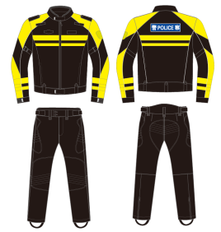
（示意图）
2.上衣款式结构：
- 夹克款式，腰间加调节带，方便收紧，使其更加保暖，同时在腰间配备宽腰鼻，适合穿警用执勤腰带。
- 肩肘部位加荧光黄色面料。
- 后背须有大面积的“警 POLICE 察”反光印字，袖底缝具备反光滚条。
- 前胸，后背，袖口，下围加5cm和2.5cm的晶格条带。
- 腋下采用抽折的工艺，方便穿着者的肢体活动。
- 保暖绗缝内胆，内胆与外衣用拉链连接，方便拆卸。
- 前身与后身须各有三条横向荧光黄色反光晶格。
- 袖口设计魔术贴粘合，可以调节袖口松紧；袖袢增加橡胶拉手。
- 肘部和肩膀部位内置可拆卸的安全护具，可以在意外发生时对穿着者提供有效的安全防护。
- 背部有可拆卸的EVA护具。
- 前胸内置安全护具。
- 前胸两侧各有一个挂袢，可以外挂对讲机与执法记录仪。
- 警徽、警衔、警号符合国家公安部着装要求。
3.裤子款式结构：
- 马裤款设计，臀围及大腿围宽松，脚口收紧，方便穿靴子。
- 两侧加5cm宽荧光色面料，材质用上衣配色面料，面料上缝2cm宽反光条。
- 腰部加松紧调节。
- 背带设计。
- 保暖绗缝内胆，腰部加长螺纹设计，保暖护腰。须与外衣用拉链连接，方便拆卸。
- 后腰加树脂开尾拉链，与上衣连接。
- 髋部两侧有EVA保护，膝部有可拆卸的安全护具提供保护，避免穿着者在事故中受到伤害。
- 女版裤子侧缝加反光带，银色反光绿色织带。
4.服装的原材料要求：
（1）主面料及辅料：
上衣主面料 | 考杜拉面料和荧光黄色提花面料
裤子主面料 | 覆膜高弹面料
里料 | 黑色里料和防水透气层
内胆 | 保暖绗缝内胆
主要辅料 | YKK拉链、反光晶格、魔术贴、CE护具
（2）主要材质具体参数
原材料 | 序号 | 具体参数要求 | 备注
上衣主面料 | 1 | 荧光黄色提花面料的指标：  ⑴ pH值（/）：7≥pH值≥5  ⑵ 甲醛含量（mg/kg）≤75  ⑶异味（/）：无  ⑷纤维含量（%）：聚酯纤维100（涂层除外）  ⑸耐酸汗渍色牢度（级）：变色≥4，沾色≥4  ⑹耐碱汗渍色牢度（级）：变色≥4，沾色≥4  (7) 耐光色牢度（级）：≥4  (8)耐水色牢度（级）：变色≥4，沾色≥4  (9)耐干摩擦色牢度（级）≥4  (10)可分解致癌芳香胺染料（mg/kg）≤20  (11)断裂强力（N）：经向≥1850，纬向≥1050  ⑿撕破强力（N）：经向≥115，纬向≥80  ⒀耐磨性（转数或次）＞10000  ⒁密度（根/10cm）：230≥经密≥200，190≥纬密≥170  (15)单位面积质量（g/m2）：单位面积质量≥230 | 提供成衣或面料有效检测（检验）证明材料
上衣主面料 | 2 | 考杜拉面料的指标：  ⑴ pH值：7≥pH值≥5  ⑵ 甲醛含量（mg/kg）≤75  ⑶异味（/）：无  ⑷纤维含量（%）：锦纶100  ⑸耐酸汗渍色牢度（级）：变色≥4，沾色≥4  ⑹耐碱汗渍色牢度（级）：变色≥4，沾色≥4  ⑺耐水色牢度（级）：变色≥4，沾色≥4  (8) 耐光色牢度（级）：≥4  ⑼耐干摩擦色牢度（级）≥4  ⑽可分解致癌芳香胺染料（mg/kg）≤20  ⑾断裂强力（N）：经向≥1750，纬向≥1250  ⑿撕破强力（N）：经向≥95，纬向≥80  ⒀耐磨性（转数或次）＞10000  ⒁密度（根/10cm）：210≥经密≥190，155≥纬密≥135  (15)单位面积质量（g/m²）：单位面积质量≥250 | 提供成衣或面料有效检测（检验）证明材料
里料 | 1 | 黑色里料的指标：  ⑴pH值（/）：7≥pH值≥5  ⑵甲醛含量（mg/kg）≤75  ⑶异味（/）：无  ⑷纤维含量（%）：锦纶100  ⑸耐酸汗渍色牢度（级）：变色≥4，沾色≥4  ⑹耐碱汗渍色牢度（级）：变色≥4，沾色≥4  ⑺耐水色牢度（级）：变色≥4，沾色≥4  ⑻耐干摩擦色牢度（级）≥4  ⑼可分解致癌芳香胺染料（mg/kg）≤20  ⑽单位面积质量（g/m²）：单位面积质量≥60 | 提供成衣或面料有效检测（检验）证明材料
内胆 | 1 | ⑴pH值（/）：7≥pH值≥5  ⑵甲醛含量（mg/kg）≤75  ⑶异味（/）：无  ⑷面料纤维含量（%）：锦纶100  ⑸填充物纤维含量（%）：聚酯纤维100  ⑹耐酸汗渍色牢度（级）：变色≥4，沾色≥4  ⑺耐碱汗渍色牢度（级）：变色≥4，沾色≥4  ⑻耐水色牢度（级）：变色≥4，沾色≥4  ⑼耐干摩擦色牢度（级）≥4  ⑽可分解致癌芳香胺染料（mg/kg）≤20  ⑾单位面积质量（g/m²）：单位面积质量≥60 | 提供成衣或面料有效检测（检验）证明材料
防水透气层 | 1 | ⑴pH值（/）：7≥pH值≥5  ⑵甲醛含量（mg/kg）≤75  ⑶异味（/）：无  ⑷纤维含量（%）：聚酯纤维100（薄膜除外）  ⑸耐酸汗渍色牢度（级）：变色≥4，沾色≥4  ⑹耐碱汗渍色牢度（级）：变色≥4，沾色≥4  ⑺耐水色牢度（级）：变色≥4，沾色≥4  ⑻耐干摩擦色牢度（级）≥4  ⑼可分解致癌芳香胺染料（mg/kg）≤20  ⑽单位面积质量（g/m²）：单位面积质量≥90 | 提供成衣或面料有效检测（检验）证明材料
裤子主面料 | 1 | 覆膜高弹面料的指标：  ⑴ pH值（/）：7≥pH值≥5  ⑵ 甲醛含量（mg/kg）≤75  ⑶异味（/）：无  ⑷成分含量：锦纶≥85（±5%），氨纶≥15（±5%）  ⑸耐酸汗渍色牢度（级）：变色≥4，沾色≥4  ⑹耐碱汗渍色牢度（级）：变色≥4，沾色≥4  ⑺耐水色牢度（级）：变色≥4，沾色≥4  ⑻耐干摩擦色牢度（级）≥4  ⑼可分解致癌芳香胺染料（mg/kg）≤20  ⑽顶破强力（N）≥930  ⑾拉伸弹性回复率（%）：横向≥75，直向≥80  ⑿单位面积质量（g/m²）：单位面积质量≥280 | 提供成衣或面料有效检测（检验）证明材料
反光晶格 | 1 | ⑴初始逆反射系数（0°）：入射角5°和观测角12′时，逆反射系数≥1000cd/（lx•m²）  ⑵初始逆反射系数（90°）：入射角5°和观测角12′时，逆反射系数≥1000cd/（lx•m²）  ⑶耐磨损处理后逆反射系数：入射角5°和观测角12′时，逆反射系数≥550cd/（lx•m²）  ⑷耐曲挠处理后逆反射系数：入射角5°和观测角12′时，逆反射系数≥950cd/（lx•m²）  ⑸耐水洗处理后逆反射系数：入射角5°和观测角12′时，逆反射系数≥300cd/（lx•m²）’  ⑹温度变化后逆反射系数：入射角5°和观测角12′时，逆反射系数≥960cd/（lx•m²）  ⑺低温弯曲后逆反射系数：入射角5°和观测角12′时，逆反射系数≥1000cd/（lx•m²） | 提供公安部出具的反光晶格有效的检验证明材料
YKK拉链 | 1 | ⑴平拉强力≥410N  ⑵拉合轻滑度≤4N  ⑶单牙移位强力≥70N  ⑷上止强力≥190N  ⑸插座移位强力≥120N  ⑹拉片结合力≥465N  ⑺开尾平拉强力≥260N  ⑻负荷拉次＞1000 | 提供公安部有效的检测证明材料
护具 | 1 | ⑴护肩达到EN1621-1:2012防护性能1级标准  ⑵护肘需达到EN1621-1:2012防护性能2级标准  ⑶护膝需达到EN1621-1:2012防护性能2级标准

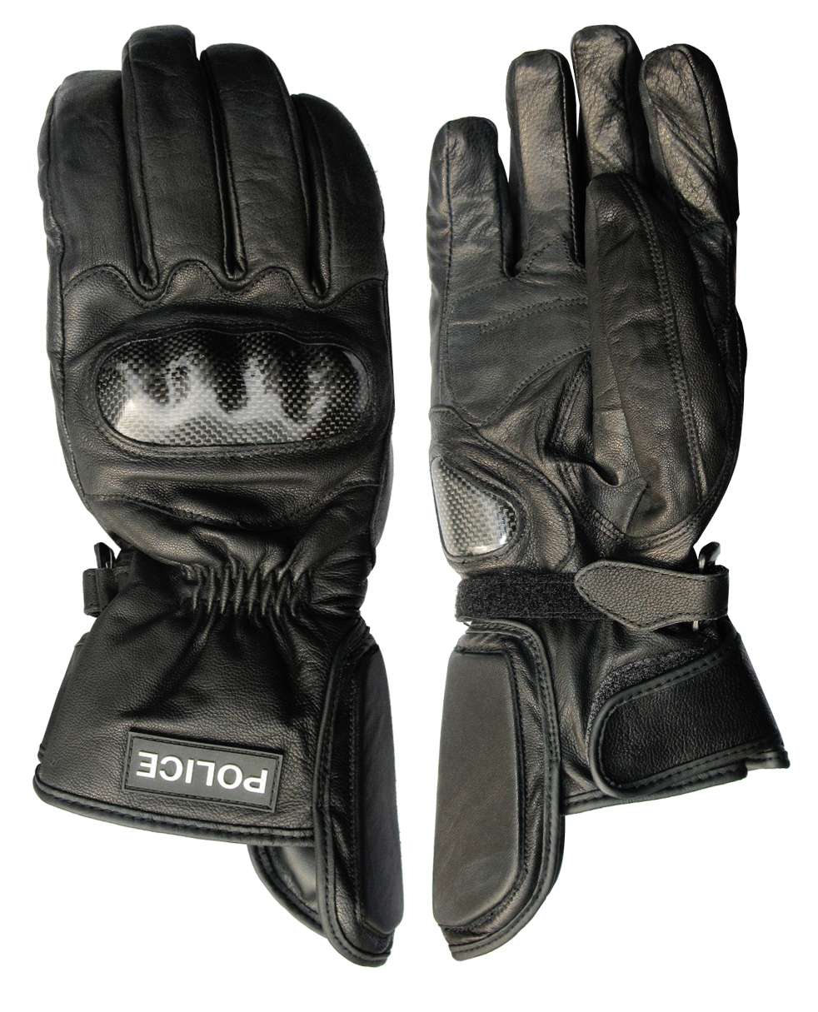
冬季款摩托骑行手套技术参数

（示意图）
- 手套主面料须采用绵羊皮，透气舒适，完全与手指手掌吻合；
- 手背及手掌小鱼际部位均须有碳纤壳保护，防止意外伤害；
- 长手腕设计，冬季保暖防风；
- 内置保暖层、防水层，适合冬季使用；
- 手挽处有“POLICE”标志；
- 产品符合国家标准。

冬季款骑行靴技术参数

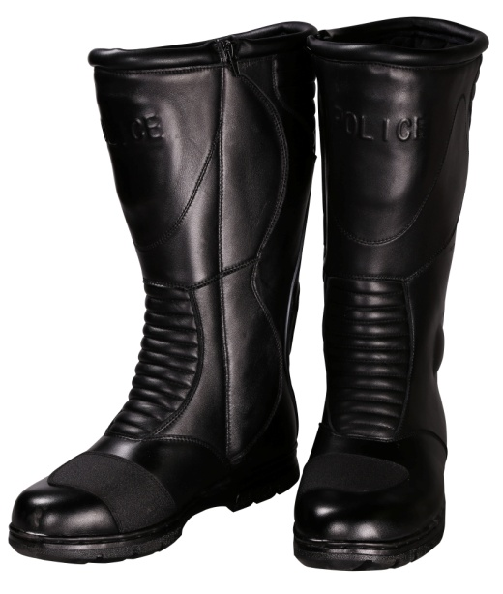
（示意图）
材质：牛皮+保温棉
尺码： 38-47
- 牛皮透气，坚韧耐磨损。
- 靴筒前部、靴跟、脚趾及脚踝处设计有专门的缓冲吸震护具进行防护。
- 靴子前腿部分坚韧保护小腿骨。
- 脚掌部位加装专门摩托换挡耐磨层。
- 鞋底须采用高韧性橡胶，保护脚掌不受伤害。
- 脚背抽褶设计，舒适性增强。
- 靴后部设计反光沿条，增强可视性，提高夜间行车安全。
- 靴筒内侧设计保温棉，增强保暖性。
- 产品符合国家标准。

冬季款头盔技术参数
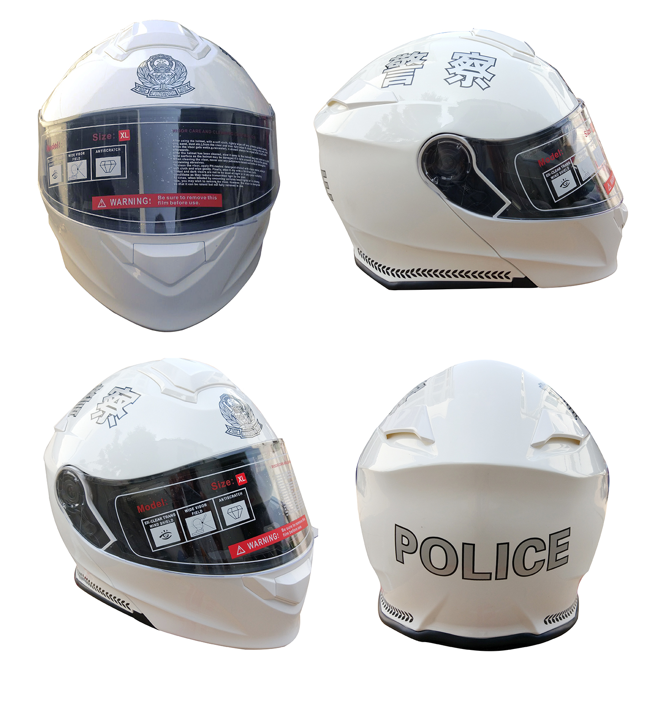
（示意图）
- 盔型：揭面盔；
- 材料：采用网状结构高强度复合材料（ABS）一次注塑成型，份量轻、强度高，抗冲击性好，综合防护性能好；
- 面罩、护目镜：镜面硬度2H，透明度极佳，透光≥96%，防刮、防雾、防紫外线；
- 佩戴系统：双层22MM宽尼龙下巴颏带，可快速释放插扣，10MM涤棉帽顶佩戴后施加2KN拉伸，插扣无断裂或松脱，并可继续使用；
- 前额和头后部有通风孔，内部衬垫和耳朵垫可拆换、洗涤；
- 间接可视度：水平≥105°，上部≥7°，下部≥45°；
- 设计易拆卸镜座系统和快插式锁扣系统，方便实用。
- 面料须具有吸湿排汗、透气等特性；高效的风循环除雾系统，头部和嘴部的开关式进风口，配合尾部和底部的出风口，骑行时可迅速排出呼吸产生的湿气，避免镜片起雾，保证视野清晰。
- 盔体印花采用抗紫外线水贴纸印花方式，耐日晒，耐剐蹭。盔体镜片上方设计银灰色帽徽印花；盔顶两侧设计银灰色“警察”字样印花；盔体后部设计银灰色“POLICE”字样贴花；盔体下部两侧设计黑色麦穗印花。
- 头盔产品技术要求符合摩托车乘员头盔的国家标准，提供检测报告；通过并提供中国质量认证中心的CCC认证；提供符合刚度性能要求的检测报告。

夏季款摩托骑行服技术参数
1.款式示意图：
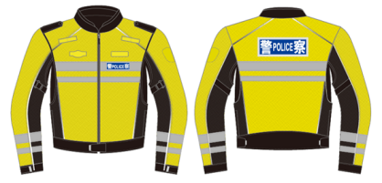
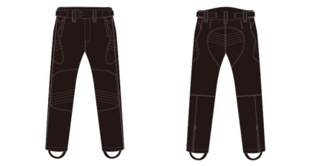
（示意图）
2.结构功能（耐磨、荧光黄警示、反光警示、安全防护）：
- 上衣前后身与袖外侧采用荧光黄色网眼面料。袖内侧与两肋处采用黑色网眼面料，美观耐磨透气。
- 上衣前胸与后背须各具有两条PVC反光晶格，夜间经灯光照射后可反光。后背有可反光并且醒目的“警 POLICE 察”字样的文字标志。拼缝处加反光滚条。
- 上衣腋下为透气网眼设计，适合炎热夏季；两肋为开叉结构。
- 上衣肘部、肩部内置可拆卸的安全护具，可以在意外发生时对穿着者提供有效的安全防护。
- 上衣背部有可拆卸的EVA护具。
- 上衣前胸两侧各有一个挂袢，方便警察挂对讲机与执法记录仪。
- 上衣警徽、警衔、警号符合公安部着装要求。
- 裤子面料采用四面弹面料。
- 裤子须采用马裤款式设计，裤型贴身美观，面料内层吸汗透气，舒适度强。
- 裤子膝部与髋部内衬耐磨布，增强抗磨能力。
- 裤子髋部两侧有EVA保护，膝部有安全护具提供保护，避免穿着者在事故中受到伤害。
- 马裤外侧缝线有黑灰色反光包边条，提升夜间可视性，安全性得到保障。
- 女版裤子侧缝加反光带，银色反光绿色织带
3.技术要求：
（1）面料及辅料：
上衣面料 | 荧光黄色软网面料和黑色网眼面料
上衣里料 | 黄色圆网里料和黑色网眼里料
裤子面料 | 100D涤纶高弹面料
裤子里料 | 凯夫拉面料
主要辅料 | YKK拉链、反光晶格、魔术贴、护具
（2）材料具体参数
材料 | 序号 | 具体参数要求 | 备注
上衣面料 | 1 | 荧光黄色软网面料的指标：  （1）纤维含量（%）：聚酯（20%-30%），锦纶（70%-80%）  （2）pH值：7.0≥pH值≥5.0  （3）甲醛含量（mg/kg）：≤75  （4）异味：无  （5）可分解致癌芳香胺染料（mg/kg）：≤20  （6）耐光色牢度（级）：≥4  （7）耐水色牢度（级）：变色≥4，沾色≥4  （8）耐酸汗渍色牢度（级）：变色≥4，沾色≥4  （9）耐碱汗渍色牢度（级）：变色≥4，沾色≥4  （10）耐干摩擦色牢度（级）≥4  （11）断裂强力（N）经向≥2000 纬向≥1400  （12）撕破强力（N）经向≥300纬向≥260  （13）耐磨性能（次或转数）≥10000  （14）克重（g/m²）：克重≥320 | 提供产品的有效检验证明材料
上衣面料 | 2 | 黑色网眼面料的指标：  （1）纤维含量（%）：聚酯（20%-30%），锦纶（70%-80%）  （2）pH值：7.0≥pH值≥5.0  （3）甲醛含量（mg/kg）：≤75  （4）异味：无  （5）可分解致癌芳香胺染料（mg/kg）：≤20  （6）耐光色牢度（级）：≥4  （7）耐水色牢度（级）：变色≥4，沾色≥4  （8）耐酸汗渍色牢度（级）：变色≥4，沾色≥4  （9）耐碱汗渍色牢度（级）：变色≥4，沾色≥4  （10）耐干摩擦色牢度（级）≥3-4  （11）断裂强力（N）经向≥2000 纬向≥1400  （12）撕破强力（N）经向≥300纬向≥260  （13）耐磨性能（次或转数）≥15000  （14）克重（g/m²）：克重≥320 | 提供产品的有效检验证明材料
上衣里料 | 1 | 黄色圆网里料的指标：  （1）纤维含量（%）：聚酯纤维100  （2）pH值：7.0≥pH值≥5.0  （3）甲醛含量（mg/kg）：≤75  （4）异味：无  （5）可分解致癌芳香胺染料（mg/kg）：≤20  （6）耐水色牢度（级）：变色≥4，沾色≥4  （7）耐酸汗渍色牢度（级）：变色≥4，沾色≥4  （8）耐碱汗渍色牢度（级）：变色≥4，沾色≥4  （9）耐干摩擦色牢度（级）≥4  （10）克重（g/m²）：≥55 | 提供产品的有效检验证明材料
上衣里料 | 2 | 黑色网眼里料的指标：  （1）纤维含量（%）：聚酯纤维100  （2）pH值：7.0≥pH值≥5.0  （3）甲醛含量（mg/kg）：≤75  （4）异味：无  （5）可分解致癌芳香胺染料（mg/kg）：≤20  （6）耐水色牢度（级）：变色≥4，沾色≥4  （7）耐酸汗渍色牢度（级）：变色≥4，沾色≥4  （8）耐碱汗渍色牢度（级）：变色≥4，沾色≥4  （9）耐干摩擦色牢度（级）≥4  （10）克重（g/m²）：≥55 | 提供产品的有效检验证明材料
裤子面料 | 1 | 100D涤纶高弹面料的指标：  （1）纤维含量（%）：聚酯纤维≥90（±3%），氨纶≥10（±3%）  （2）pH值：7.0≥pH值≥5.0  （3）甲醛含量（mg/kg）：≤75  （4）异味：无  （5）可分解致癌芳香胺染料（mg/kg）：≤20  （6）耐光色牢度（级）：≥4  （7）耐水色牢度（级）：变色≥4，沾色≥4  （8）耐酸汗渍色牢度（级）：变色≥4，沾色≥4  （9）耐碱汗渍色牢度（级）：变色≥4，沾色≥4  （10）耐干摩擦色牢度（级）≥4  （11）断裂强力（N）经向≥550 纬向≥600  （12）撕破强力（N）经向≥25纬向≥45  （13）弹性回复率（%）：经向≥80，纬向≥70  （14）克重（g/m²）：克重≥160 | 提供有效检测（检验）证明材料
裤子耐磨布 | 1 | 凯夫拉面料的指标：  （1）pH值：7.0≥pH值≥5.0  （2）甲醛含量（mg/kg）：≤75  （3）异味：无  （4）可分解致癌芳香胺染料（mg/kg）：≤20  （5）耐水色牢度（级）：变色≥4，沾色≥4  （6）耐酸汗渍色牢度（级）：变色≥4，沾色≥4  （7）耐碱汗渍色牢度（级）：变色≥4，沾色≥4  （8）耐干摩擦色牢度（级）≥4  （9）顶破强力（N）≥1500  （10）耐磨性能（次或转数）≥15000  (11)纤维含量（%）：绵纶≥85（±5%），氨纶≥5，芳纶≥5 | 提供有效检测（检验）证明材料
反光晶格 | 1 | PVC反光晶格的指标：  检测依据：《警服 反光背心（报批稿）》附录B  （1）初始逆反射系数（0°）：入射角5°和观测角12′时，逆反射系数≥990cd/（lx•m²）  （2）初始逆反射系数（90°）：入射角5°和观测角12′时，逆反射系数≥960cd/（lx•m²）  （3）耐磨损处理后逆反射系数：入射角5°和观测角12′时，逆反射系数≥550cd/（lx•m²）  （4）耐屈挠处理后逆反射系数：入射角5°和观测角12′时，逆反射系数≥740cd/（lx•m²）  （5）耐水洗处理后逆反射系数：入射角5°和观测角12′时，逆反射系数≥390cd/（lx•m²）  （6）温度变化后逆反射系数：入射角5°和观测角12′时，逆反射系数≥920cd/（lx•m²）  （7）低温弯曲后逆反射系数：入射角5°和观测角12′时，逆反射系数≥870cd/（lx•m²） | 提供公安部出具的反光晶格有效的检验证明材料
拉链 | 1 | 5号单开尾注塑拉链的指标：  检测依据：GA729-2007《警服材料 拉链》  （1）平拉强力≥405N  （2）拉合轻滑度≤4N  （3）单牙移位强力≥75N  （4）上止强力≥170N  （5）插座移位强力≥240N  （6）拉片结合力≥425N  （7）开尾平拉强力≥200N  （8）负荷拉次＞1000 | 提供公安部有效的产品检验证明材料
拉链 | 2 | 3号闭尾普通螺旋尼龙拉链的指标：  检测依据：GA729-2007《警服材料 拉链》  （1）平拉强力≥480N  （2）拉合轻滑度≤4N  （3）上止强力≥90N  （4）下止强力≥85N  （5）拉片结合力≥130N  （6）拉链自锁强力≥20N | 提供公安部有效的产品检验证明材料
护具 | 1 | 护具的指标：  （1）护肩达到EN 1621-1:2012防护性能1级标准  （2）护肘需达到EN 1621-1:2012防护性能2级标准  （3）护膝需达到EN 1621-1:2012防护性能2级标准

夏季款头盔技术参数
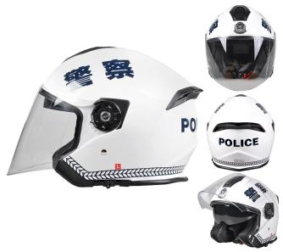
（示意图）
- 盔型：揭面盔；
- 材料：采用网状结构高强度复合材料（ABS）一次注塑成型，份量轻、强度高，抗冲击性好，综合防护性能好；
- 面罩、护目镜：镜面硬度2H，透明度极佳，透光≥96%，防刮、防雾、防紫外线；
- 佩戴系统：双层22MM宽尼龙下巴颏带，可快速释放插扣，10MM涤棉帽顶佩戴后施加2KN拉伸，插扣无断裂或松脱，并可继续使用；
- 前额和头后部有通风孔，内部衬垫和耳朵垫可拆换、洗涤；
- 间接可视度：水平≥105°，上部≥7°，下部≥45°；
- 设计易拆卸镜座系统和快插式锁扣系统，方便实用。
- 面料须具有吸湿排汗、透气等特性；高效的风循环除雾系统，头部和嘴部的开关式进风口，配合尾部和底部的出风口，骑行时可迅速排出呼吸产生的湿气，避免镜片起雾，保证视野清晰。
- 盔体印花采用抗紫外线水贴纸印花方式，耐日晒，耐剐蹭。盔体镜片上方设计银灰色帽徽印花；盔顶两侧设计银灰色“警察”字样印花；盔体后部设计银灰色“POLICE”字样贴花；盔体下部两侧设计黑色麦穗印花。
- 头盔产品技术要求符合摩托车乘员头盔的国家标准，提供检测报告；通过并提供中国质量认证中心的CCC认证；提供符合刚度性能要求的检测报告。

夏季手套技术参数

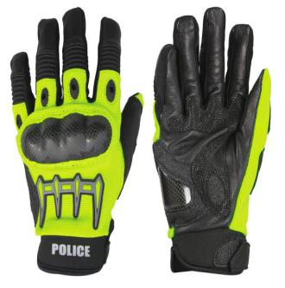

（示意图）
材质：羊皮+碳纤壳+弹力布
尺码： S 、M、L、XL、XXL、XXXL
- 手背部位须采用碳纤壳保护
- 手掌部位须采用网状硅胶层
- 手掌部位须采用真皮与凯夫拉材料
- 手指关节部位，须采用环形弹性材料，方便手指弯曲，并使用橡胶保护
- 短手套款式, 主面料使用荧光黄色透气弹力布
- 手背靠近手腕位置有“POLICE”
- 产品符合国家标准。

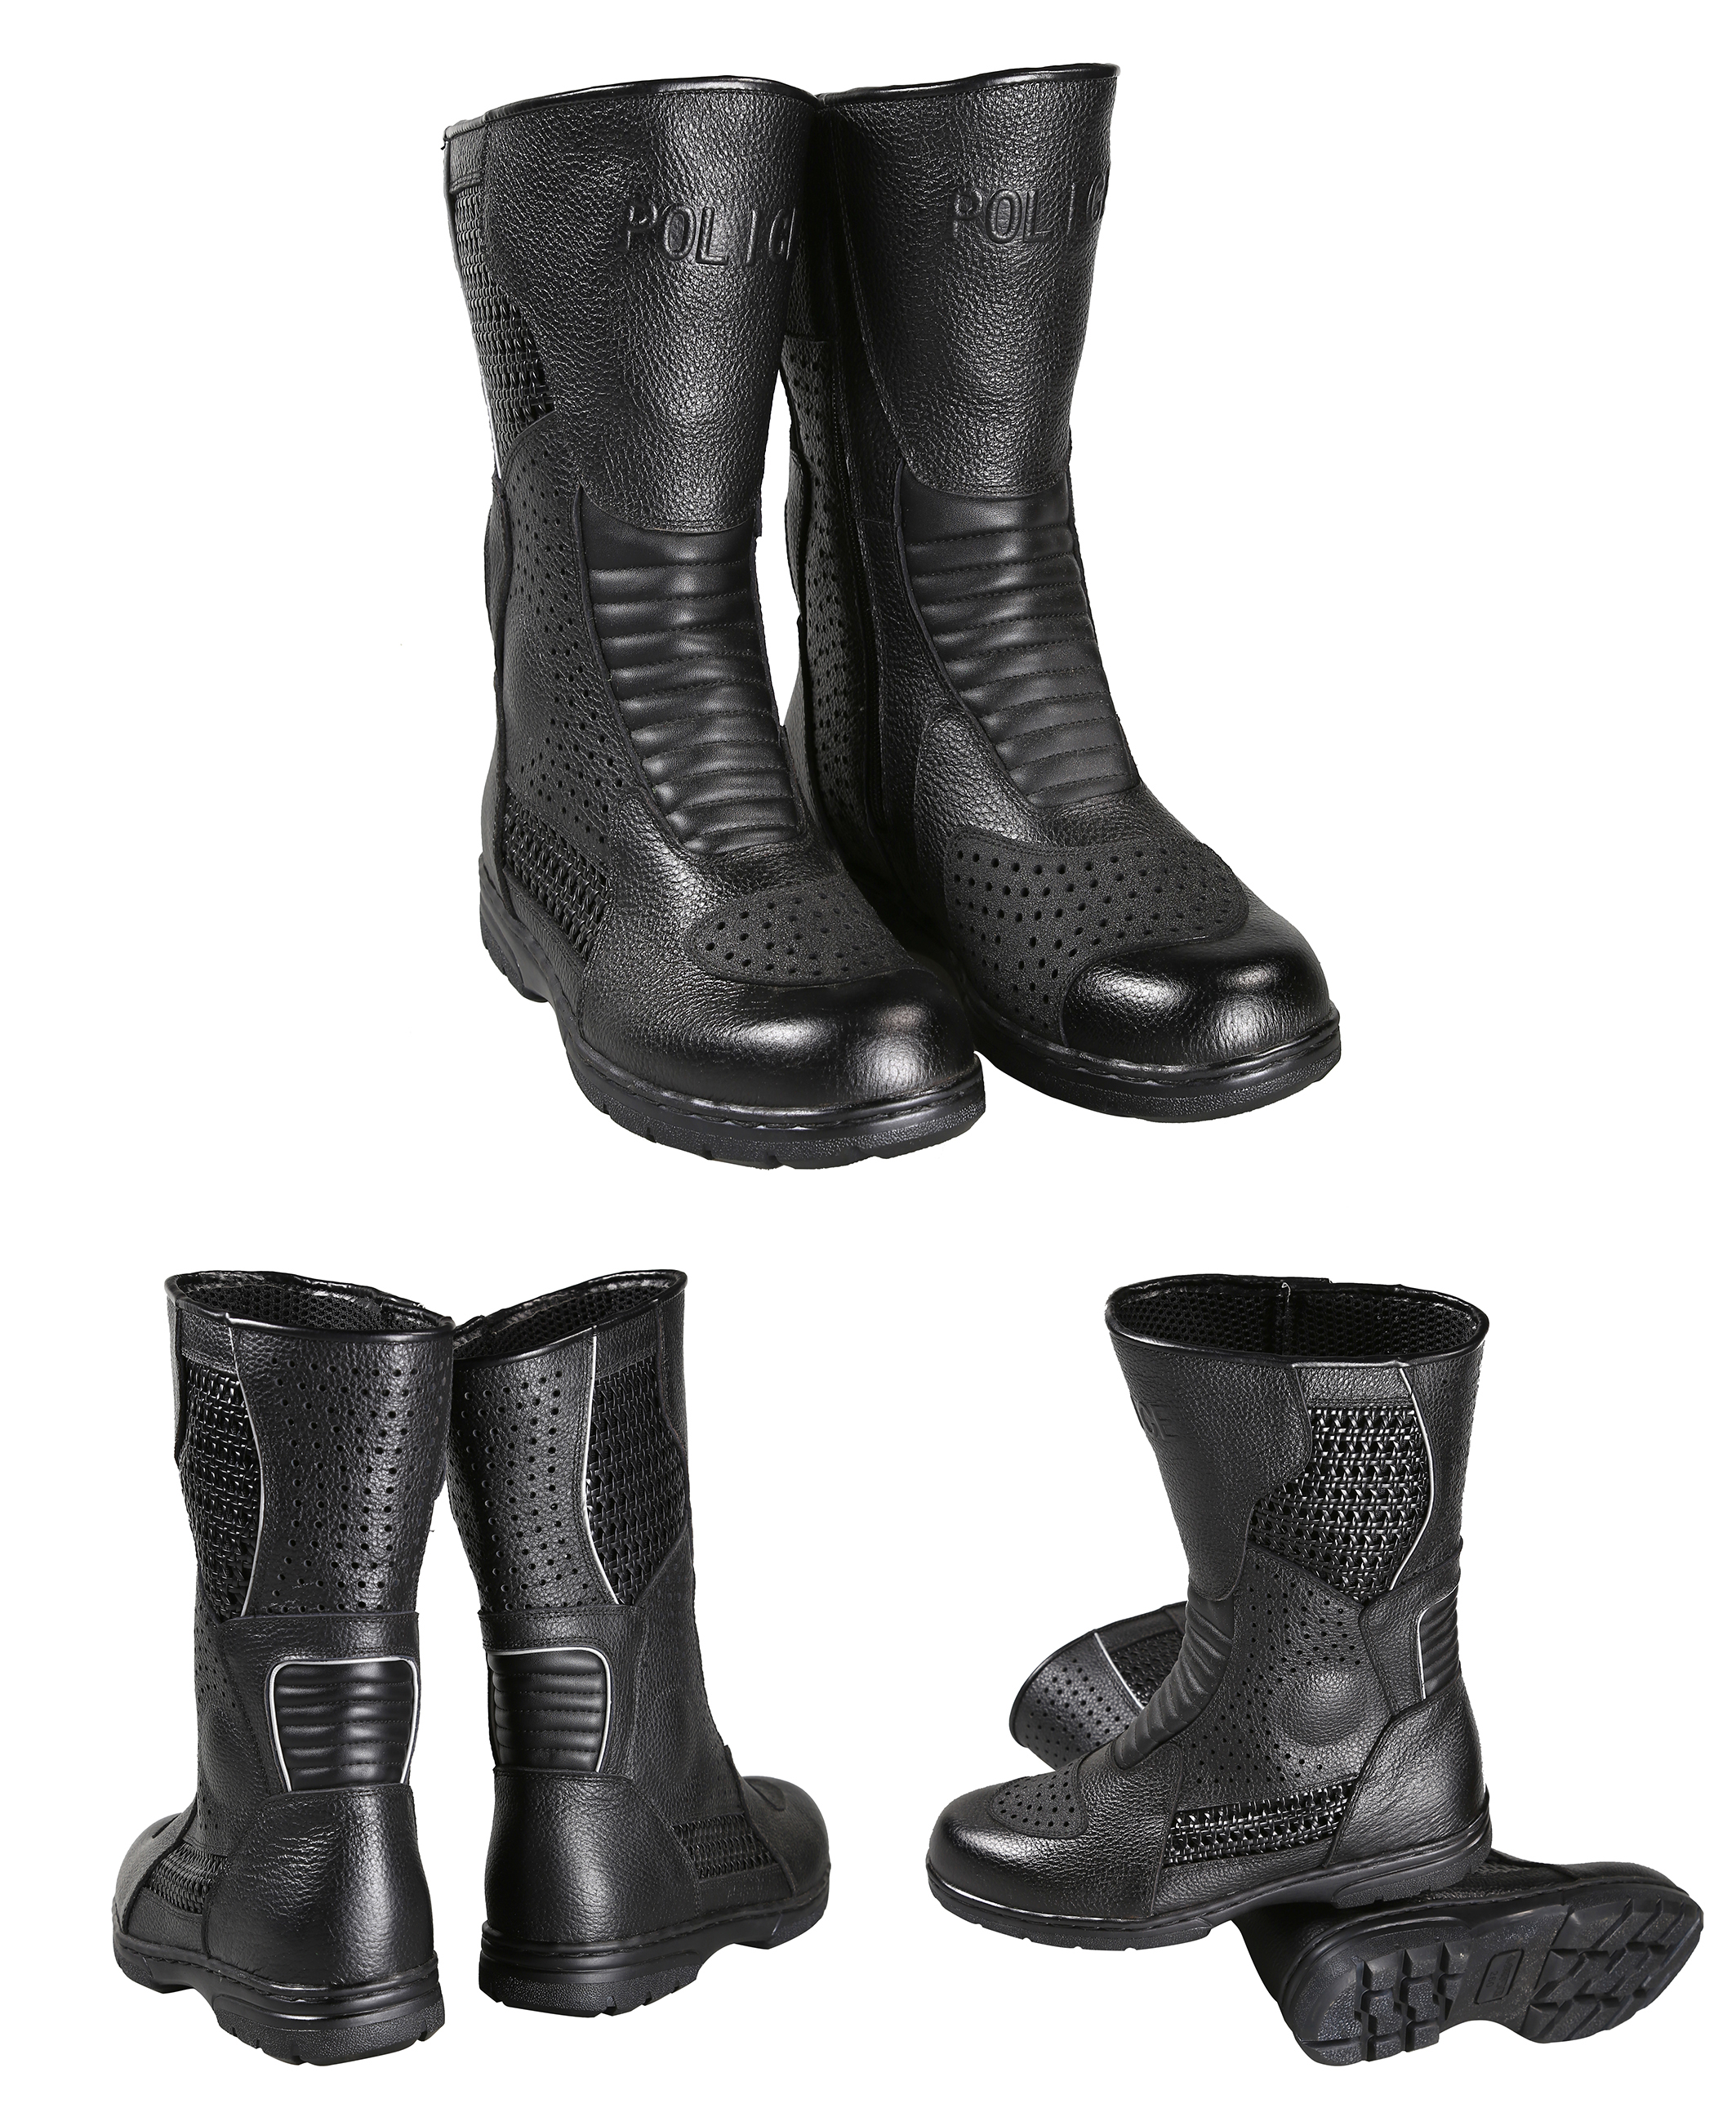
夏季款骑行靴技术参数
（示意图）
材质：牛皮
尺码： 38-47
- 冲孔软牛皮。
- 靴子里料采用针织透气排汗面料。
- 靴子脚踝，小腿迎风面，脚后跟，鞋头处设计装有缓冲吸震材料保护。
- 拉链（YKK）拉和系统，易打开闭合。
- 加厚换挡垫，挂挡方便抗磨损。
- 可拆卸鞋垫。
- 橡胶鞋，底耐磨、防滑。
- 产品符合国家标准。

第五章 评审方法

一、评审方法
按照《中华人民共和国政府采购法》、《中华人民共和国政府采购法实施条例》、和《政府采购非招标采购方式管理办法》的规定，竞争性谈判小组将从质量和服务均能满足采购文件实质性响应要求的供应商中，按照最后评审价由低到高的顺序提出3名成交候选人。
二、评审程序
1、响应文件审查
审查分为资格性检查和符合性检查。分别按照以下内容对谈判响应文件进行检查，一项不合格即按照无效响应处理。
响应文件审查合格的为实质性响应谈判文件要求的供应商。
1.1资格性检查：
1.1.1提供的资格证明文件是否符合国家法律法规和谈判文件的要求，并且齐全、真实、有效。
1.1.2是否按照谈判文件的要求提交了足额有效的谈判保证金（如有要求）。
1.1.3在“信用中国”网站（www.creditchina.gov.cn）和“中国政府采购网”（www.ccgp.gov.cn）对供应商信用信息进行查询，如果供应商被查实在谈判截止时间前已列入失信被执行人、重大税收违法失信主体、政府采购严重违法失信行为记录名单，其谈判响应为无效。
1.2符合性检查：
1.2.1谈判响应文件的完整性审查。
1.2.1.1响应文件是否按照谈判文件要求的格式编写。
1.2.2谈判响应文件的有效性审查。
1.2.2.1响应文件的签署、加盖印章是否有效；提供的各种证明文件、数据、资料是否有效。
1.2.3谈判响应文件的响应性审查。
1.2.3.1谈判报价是否超过采购预算；
1.2.3.2谈判报价是否低于成本价，涉嫌不正当竞争；（如果评委会认为最低的谈判报价明显不合理或者低于成本，应当要求其在规定期限内提供书面文件予以解释说明，并提交相关证明材料。）
1.2.3.3谈判报价有效期是否符合谈判文件的要求；
1.2.3.4响应文件内容是否符合国家法律法规，没有重大偏离；
1.2.3.5对谈判文件中规定的要求是否做出了实质性响应。
1.2.4同一品牌同一型号产品只能由一家供应商参加谈判，如果有多家供应商以同一品牌同一型号产品参加的，选取经初审合格且报价最低的供应商进行评审，其余的按照无效响应文件处理。
2、澄清有关问题
谈判小组在对响应文件的有效性、完整性和响应程度进行审查时，可以要求供应商对响应文件中含义不明确、同类问题表述不一致或者有明显文字和计算错误的内容等作出必要的澄清、说明或者更正。供应商的澄清、说明或者更正不得超出响应文件的范围或者改变响应文件的实质性内容。
谈判小组要求供应商澄清、说明或者更正响应文件的，应当以书面形式提出。供应商的澄清、说明或者更正应当由法定代表人或其授权代表签字或者加盖公章。由授权代表签字的，应当提供法定代表人授权书。
3、谈判小组所有成员集中与实质性响应谈判文件要求的供应商分别进行谈判。
4、政策性价格优惠折扣规定
4.1经初审并谈判之后，对于所有满足谈判文件全部实质性要求并按照规定提交了最终报价的响应文件，按照以下规则进行评审价格的确定。
4.2对于符合政策性优惠的，其评审价按照以下规则进行计算调整。
4.2.1符合财库〔2020〕46号文件规定的小微企业单位的评审价计算规则：
4.2.1.1本项目专门面向中小企业采购，不再执行价格评审优惠的扶持政策。
4.2.1.2谈判时须提供按照（财库〔2020〕46号）文件附件格式填写的《中小企业声明函（货物）》。
4.2.2符合（财库〔2017〕141号）文件规定的残疾人福利性单位的评审价计算规则：
4.2.2.1在政府采购活动中，残疾人福利性单位视同小型、微型企业，享受预留份额、评审中价格扣除等促进中小企业发展的政府采购政策。向残疾人福利性单位采购的金额，计入面向中小企业采购的统计数据。本项目专门面向中小企业采购，不再执行价格评审优惠的扶持政策。
4.2.2.2确认为残疾人福利性单位谈判的，应当同时符合以下条件：
4.2.2.2.1符合（财库〔2017〕141号）文件相关规定。
4.2.2.2.2谈判时提供本单位制造的货物、承担的工程或者服务（以下简称产品），或者提供其他残疾人福利性单位制造的货物（不包括使用非残疾人福利性单位注册商标的货物）。
4.2.2.2.3供应商须提供按照（财库〔2017〕141号）文件附件格式填写的《残疾人福利性单位声明函》。
4.2.3符合（财库〔2014〕68号）文件规定的监狱企业的评标价计算规则：
4.2.3.1在政府采购活动中，监狱企业视同小型、微型企业，享受预留份额、评审中价格扣除等政府采购促进中小企业发展的政府采购政策。向监狱企业采购的金额，计入面向中小企业采购的统计数据。本项目专门面向中小企业采购，不再执行价格评审优惠的扶持政策。
4.2.3.2确认为监狱企业谈判的，应当同时符合以下条件：
4.2.3.2.1符合（财库〔2014〕68号）文件相关规定。
4.2.3.2.2谈判时提供本单位的货物，或者提供其他监狱企业承担的货物。
4.2.3.2.3供应商须提供由省级以上监狱管理局、戒毒管理局（含新疆生产建设兵团）出具的属于监狱企业的证明文件。
4.2.4符合节能产品文件规定的评审价计算规则：
4.2.4.1谈判服务涉及提供的所有谈判产品进入“节能产品政府采购品目清单”（相关证书的颁发机构应来自《参与实施政府采购节能产品认证机构名录》）的，其评审价=最终报价*（1-3%）；（不是所有响应产品的不享受此项优惠）。
4.2.5符合环境标志产品文件规定的评审价计算规则：
4.2.5.1谈判货物涉及提供的所有谈判产品进入“环境标志产品政府采购品目清单”（相关证书的颁发机构应来自《参与实施政府采购环境标志产品认证机构名录》）的，其评审价=最终报价*（1-3%）；（不是所有谈判产品的不享受此项优惠）。 4.3评审价的计算：
4.3.1供应商为非联合体的情况：
小型企业，其评审价=最终报价*（1-10%）；
微型企业，其评审价=最终报价*（1-10%）；
监狱企业，其评审价=最终报价*（1-10%）；
残疾人福利性单位，其评审价=最终报价*（1-10%）；
4.3.2供应商为联合体且联合协议中约定小型、微型企业的协议合同金额占到联合体协议合同总金额30％以上的，按照以下规则进行评审价计算：
与小型企业联合的，其评审价=最终报价*（1-4%）；
与微型企业联合的，其评审价=最终报价*（1-4%）；
与监狱企业联合的，其评审价=最终报价*（1-4%）；
与残疾人福利性单位联合的，其评审价=最终报价*（1-4%）。
4.4对于符合两项以上（含两项）价格折扣的，则应首先将所有折扣比例汇总后，再进行评审价计算。
举例：某供应商即属于小微企业，且其提供的产品进入“节能产品政府采购品目清单”的，其评审价=最终报价*[1-（4%+3%）]
4.5对于不享受以上政策性优惠价格调整的，其评审价=供应商提交的最终报价。
5、推荐成交候选人
谈判小组从质量和服务均能满足采购文件实质性响应要求的供应商中，按照最后报价和计算价格折扣之后的评审价（如果有）由低到高的顺序提出3名成交候选人。

第六章 谈判响应文件格式

政府采购货物项目

谈判响应文件

（资格部分）

项目名称：
项目编号：

供应商： （公章）
日 期： 年 月 日

目 录

（一）法人代表授权书
（二）陕西省政府采购供应商拒绝政府采购领域商业贿赂承诺书
（三）证明文件

一、法人代表授权书

致：西北（陕西）国际招标有限公司
（供应商名称） 按中华人民共和国法律于（ 年 月 日）成立，现注册地址为（ 填写完整的地址信息 ），营业（办公）地址为（填写完整的地址信息 ）正式联系电话为（ ）。 （法定代表人姓名）特授权（被授权人姓名）代表我公司全权办理针对本次政府采购 （招标项目名称和项目编号）项目的投标、谈判、签约等具体工作，并签署全部有关的文件、协议及合同。
我公司对被授权人的签名负全部责任。
本授权书于 年 月 日起签字生效，特此证明。

被授权人（签字或盖章）： | 法定代表人（签字或盖章）：
职务： | 职务：
所在部门：

供应商名称：

公章：

附件：法定代表人、被授权人身份证复印件
（必须印正反两面的完整信息）
注：身份证信息不全的授权书无效。

二、陕西省政府采购供应商
拒绝政府采购领域商业贿赂承诺书

为响应党中央、国务院关于治理政府采购领域商业贿赂行为的号召，我公司在此庄严承诺：
1.在参与政府采购活动中遵纪守法、诚信经营、公平竞标。
2.不向政府采购人、采购代理机构和政府采购评审专家进行任何形式的商业贿赂以谋取交易机会。
3.不向政府采购代理机构和采购人提供虚假资质文件或采用虚假应标方式参与政府采购市场竞争并谋取中标、成交。
4.不采取“围标、陪标”等商业欺诈手段获得政府采购定单。
5.不采取不正当手段诋毁、排挤其他供应商。
6.不在提供商品和服务时“偷梁换柱、以次充好”损害采购人的合法权益。
7.不与采购人、采购代理机构政府采购评审专家或其它供应商恶意串通，进行质疑和投诉，维护政府采购市场秩序。
8.尊重和接受政府采购监督管理部门的监督和政府采购代理机构招标采购要求，承担因违约行为给采购人造成的损失。
9.不发生其他有悖于政府采购公开、公平、公正和诚信原则的行为。

供应商名称：

公章：

法定代表人或授权代表（签字或盖章）：

三、资格证明文件
1）具有独立承担民事责任的能力
注册登记凭证（营业执照、其他组织经营的合法凭证）；
2）具有良好的商业信誉和健全的财务会计制度
①2021年度经审计的财务报告，包括四表一注，即资产负债表、利润表、现金流量表、所有者权益变动表及其附注；如为事业法人，提供部门决算报告；②或在开标日期前六个月内其基本开户银行出具的资信证明（附《基本存款账户信息》或《银行开户许可证》复印件）；③或财政部门认可的政府采购专业担保机构出具的担保函；（以上三种形式的资料提供任何一种即可）；
3）具有履行合同所必需的设备和专业技术能力
提供声明文件原件。
4）依法缴纳税收的良好记录
提供缴费所属日期为投标截止时间前12个月内任一月份（投标截止时间当月不计入）的增值税（或企业所得税）缴费凭据或税务机关出具的完税证明；/在法规范围内不需提供的应出具书面说明和证明文件；
5）依法缴纳社会保障资金的良好记录
提供缴费所属日期为投标截止时间前12个月内任一月份（投标商截止时间当月不计入）的缴费凭据或社保机关出具的缴费证明/在法规范围内不需提供的应出具书面说明和证明文件；
6）参加政府采购活动前3年内在经营活动中没有重大违法记录的书面声明（原件）；
7）法人代表授权书（原件）；
8）中小企业声明函（原件）（注：若供应商为残疾人福利性单位的，提供《残疾人福利性单位声明函》原件；若供应商为监狱企业的，提供由省级以上监狱管理局、戒毒管理局（含新疆生产建设兵团）出具的属于监狱企业的证明文件）；
注：
1.除注明原件外，均为复印件并须加盖供应商公章。
2.供应商应按照招标文件的要求自行准备以上证明文件并编目、封装。
3.除要求在投标时一并提交的原件外，其它所有要求在投标文件中提供复印件的文件，在开标之后的审查过程中，采购代理机构可随时要求查验原件，供应商不得拒绝，否则其投标将按照无效投标处理。
说明：后附部分内容参考格式，其他内容供应商自行编制。
附件：格式

供应商无重大违法记录的书面声明格式

致：（采购机构名称）、（采购代理机构名称）
（供应商名称）为在中华人民共和国境内合法注册并经营的机构。在此郑重声明，我公司在参与本次政府采购活动前3年内在经营活动中没有重大违法记录。

供应商名称（盖章）： （单位全称）
法定代表人（签字或盖章）：
日期： 年 月 日

附件：格式

诚信声明

致：（采购机构名称）、（采购代理机构名称）
项目名称：
项目编号：

（供应商名称）郑重声明，我公司具有良好的商业信誉和健全的财务会计制度，具有履行合同所必需的设备和专业技术能力，有依法缴纳税收和社会保障资金的良好记录，在合同签订前后随时愿意提供相关证明材料，符合《政府采购法》规定的供应商资格条件。我方对以上声明负全部法律责任。
特此声明。

供应商名称（盖章）： （单位全称）
法定代表人（签字或盖章）：
日期： 年 月 日

附件：格式

中小企业声明函（货物）

本公司（联合体）郑重声明，根据《政府采购促进中小企业发展管理办法》（财库﹝2020﹞46号）的规定，本公司（联合体）参加（单位名称）的（项目名称）采购活动，提供的货物全部由符合政策要求的中小企业制造。相关企业（含联合体中的中小企业、签订分包意向协议的中小企业）的具体情况如下：
1.（标的名称），属于（采购文件中明确的所属行业）；制造商为（企业名称），从业人员 人，营业收入为 万元，资产总额为 万元，属于（中型企业、小型企业、微型企业）；
2.（标的名称），属于（采购文件中明确的所属行业）；制造商为（企业名称），从业人员 人，营业收入为 万元，资产总额为 万元，属于（中型企业、小型企业、微型企业）；
……
以上企业，不属于大企业的分支机构，不存在控股股东为大企业的情形，也不存在与大企业的负责人为同一人的情形。
本企业对上述声明内容的真实性负责。如有虚假，将依法承担相应责任。

供应商名称（盖章）： （单位全称）
法定代表人（签字或盖章）：

日期： 年 月 日

从业人员、营业收入、资产总额填报上一年度数据，无上一年度数据的新成立企业可不填报。
附件：格式

残疾人福利性单位声明函

本单位郑重声明，根据《财政部 民政部 中国残疾人联合会关于促进残疾人就业政府采购政策的通知》（财库〔2017〕141号）的规定，本单位为符合条件的残疾人福利性单位，且本单位参加 单位的 项目采购活动提供服务。
本单位对上述声明的真实性负责。如有虚假，将依法承担相应责任。

供应商名称（盖章）： （单位全称）
法定代表人（签字或盖章）：

日期： 年 月 日

政府采购货物项目

谈判响应文件

（技术和商务部分）

项目名称：
项目编号：

供应商： （公章）
日 期： 年 月 日

目 录

（一）谈判响应书
（二）谈判报价表
（三）谈判报价方案说明书

一、谈判响应书

致：西北（陕西）国际招标有限公司
根据贵方为（项目名称）项目货物及服务采购的竞争性谈判邀请(项目编号)，签字代表（姓名、职务）经正式授权并代表供应商(供应商名称、地址) 提交下述响应文件正本一份及副本二份，电子版一份。
我方承诺如下：
- 谈判报价（第一次）详见谈判报价一览表（第一次）。
- 如果成交，我们根据谈判文件的规定，履行合同的责任和义务。
- 我们已详细阅读和审核全部谈判文件（含修改部分，如有的话），及有关附件，我们知道必须放弃提出含糊不清或误解的问题的权利。
- 我们同意在谈判报价有效期内（自谈判之日起90天内），本谈判响应书对我方具有约束力。
- 同意提供贵方可能另外要求的与本谈判报价有关的任何证据和资料。
- 我们同意，如果成交，向西北（陕西）国际招标有限公司交纳采购代理服务费。
- 与本谈判响应有关的一切正式信函请寄：
地址： 邮政编码：
电话/传真： 电子邮件：

法定代表人或授权代表人（签字或盖章）：
供应商名称： （公章）
日 期：

二、谈判报价表

2.1谈判报价一览表（第一次）

供应商名称： 项目编号：
项目名称 | 产品 | 报价（元/套） | 交货期 | 备注
西安市公安局交通警察支队综合处骑行服采购（二次） | 骑行服  （夏装全套及冬装全套） | 小写金额：  大写金额：
注：①报价应包含货物的设计打板、材料、量体、制衣、包装、储运、装卸、质保、税费等完成本项目需计入的一切费用；②报价为骑行服夏装全套1套及冬装全套1套的合计价格。

法定代表人或授权代表（签字或盖章）：
日 期： （公章）
2.2单项报价表
供应商名称： 项目编号：
序号 | 名称 | 单项 | 品牌及生产厂家 | 面料成分 | 单位 | 单价（元） | 元
1 | 骑行服（冬装全套） | 上衣
1 | 骑行服（冬装全套） | 裤子
1 | 骑行服（冬装全套） | 冬季款摩托骑行手套
1 | 骑行服（冬装全套） | 冬季款骑行靴
1 | 骑行服（冬装全套） | 冬季款头盔
2 | 骑行服（夏装全套） | 上衣
2 | 骑行服（夏装全套） | 裤子
2 | 骑行服（夏装全套） | 夏季手套
2 | 骑行服（夏装全套） | 夏季款骑行靴
2 | 骑行服（夏装全套） | 夏季款头盔
合计（套/元）=1+2

注：1.供应商应根据“第四章 谈判内容及技术规格”中内容报价；2.合计应与谈判报价一览表（第一次）中的谈判报价保持一致。

法定代表人或授权代表人（签字或盖章）：
日 期： （公章）

三、谈判报价方案说明书
供应商名称：
项目编号：

按照谈判文件的要求编制报价方案说明书，内容应包括所供货物和服务的详细说明、技术规格响应表、供货一览表、检验报告、产品合格证明，质量保证和售后服务承诺等，配送周期、付款条件和付款方式、配送地点及运输方式、验收依据证明文件等。至少应包括如下：
1）所供货物有效的证明文件
1.1如果是代理商投标，提供响应产品合法来源渠道的证明文件（包括但不限于销售协议、代理协议等）。
2）技术说明书
2.1所投货物的商标、品牌、规格、货物制造商及产地。
2.2填写技术规格偏离表（见附件：格式）并提供支持文件。
2.3说明技术规格优于或偏离谈判要求的指标（如果有的话）。
2.4货物的质量标准、检测标准、是否符合国家规范及相关认证等。
2.5货物的合格证明文件。
3）填写供货一览表（见附件：格式）并详细说明报价所包含的全部供货内容和服务内容。
4）质量保证措施、售后服务的内容及承诺。
5）配送周期；启运和配送地点及运输方式。
6）付款条件和付款方式。
7）验收依据。

附件：格式
商务响应偏离表
供应商名称： 项目编号：
条款号 | 商务要求 | 商务响应 | 符合/偏离 | 备注
注：
1.商务要求指谈判文件中的商务条款，主要有：付款、配送周期、质保期等内容；
2.商务响应为供应商响应文件中针对商务条款的响应内容；
3. 除此表列出的偏离外，供应商响应谈判文件中商务要求的全部内容。

法定代表人或授权代表人（签字或盖章）：
日 期： （公章）

附件：格式
技术规格偏离表
供应商名称： 项目编号：
条款号 | 谈判要求 ☆1 | 谈判响应 ☆2 | 符合/偏离 | 备注
注：
1.☆1 指谈判文件中的技术规格(要求),供应商应按照谈判文件中的内容逐条抄写。
2.☆2 指供应商拟提供的响应产品的技术规格(要求),供应商应逐条如实填写并提供相应的支持文件。
3.除此表列出的偏离外，供应商响应谈判文件中技术要求的全部内容。

法定代表人或授权代表人（签字或盖章）：
日 期： （公章）
附件：格式
供货一览表
供应商名称： 项目编号：
序号 | 名称 | 成分 | 单位 | 制造商名称/品牌/产地 | 图片 | 备注
注：供应商根据谈判文件“第四章 谈判内容及技术规范”分别填写上表。

